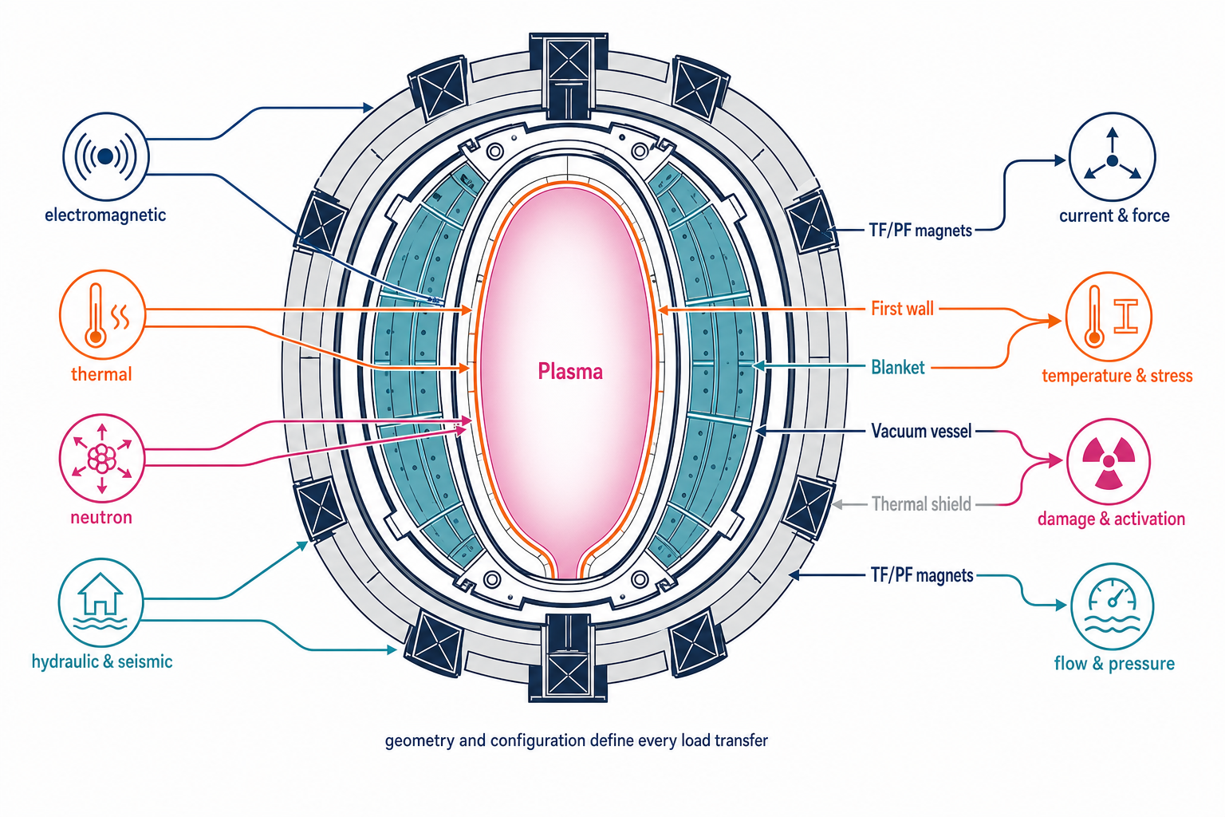

托卡马克工程仿真
  - 从等离子体载荷到可验证工程数字线程
4.3 万字符 | 55 个工具组 | 87 条来源 | 15 张解释图
面向聚变数字孪生、系统工程、CAE、控制、实验和项目管理团队。报告重点回答：工程仿真算什么、主要工具如何选择、物理载荷如何进入工程模型、实验如何确认，以及如何由 DINA/MEQ 控制服务逐步形成面向聚变堆和电厂的工程孪生。

技术调研与路线规划版 · 生成图为学术信息图，原论文图保留来源与图注 · 2026 年 8 月

阅读导航
非工程背景读者建议先读执行摘要、第 1—3 章和第 17 章；电磁/结构团队重点读第 4—6 章；热、核与材料团队重点读第 7—9、13 章；数字孪生与系统集成团队重点读第 14—18 章。完整工具矩阵、验证/采购检查表和 87 条来源在附录中。
自动目录
提示：在 Microsoft Word 中右键目录并选择“更新域”，即可显示完整页码。

执行摘要
Tokamak 工程仿真的任务不是“再做一套聚变物理模拟”，而是把等离子体、磁体和核反应给出的场景转化为部件能够承受、系统能够运行、人员能够维护、监管能够接受的工程证据。它关心的核心问题包括：真空室和支撑能否承受破裂电磁载荷；磁体在正常脉冲、快速放电和失超时是否保持绝缘与结构完整；第一壁和偏滤器能否在稳态热流、ELM、失控电子和循环载荷下达到寿命；屏蔽和包层能否控制核热、活化、剂量和氚增殖；冷却、真空、低温、电源、燃料循环与安全系统在故障下是否仍有足够裕量；维护方案是否能在辐射和狭窄空间内按计划完成。
工程仿真与物理模拟的分界并不等于“一个研究等离子体、一个研究金属”。真正的分界是输出责任：物理模型通常给出等离子体边界、时间历程、粒子与热通量、磁场、辐射和中子源；工程模型把这些源项映射到配置受控的三维资产，计算温度、位移、应力、应变、疲劳、流量、压降、剂量、活化、库存、失效概率和维修时间；实验与制造数据再用于校准材料、接触、湍流、传热、氚滞留、绝缘退化等难以从第一性原理可靠确定的参数。
本报告的首要判断有六点。
- 没有单一软件可以承担 Tokamak 工程仿真。 CATIA/ENOVIA、Ansys、Abaqus、COMSOL、MCNP、TRIPOLI-4、OpenMC、CFX、OpenFOAM、MELCOR、FESTIM、TMAP8、4C、HEAT、CARIDDI、ThinCurr 等分别解决不同的几何、物理、时间尺度和证据责任。集成的对象应是配置、载荷、接口和验证证据，而不是强迫所有方程进入一个求解器。
- CAD/PLM 是工程仿真的资产身份底座。 如果一个中子学模型、热流体模型和结构模型指向不同版本的端口、屏蔽块或冷却流道，再高精度的求解也无法形成可审计结论。ITER 以 CATIA/ENOVIA 和工程数据库组织大规模配置，并把机械设计、厂房设计与工程属性关联起来，说明工程数字线程首先是配置管理问题。[E1-E3]
- 物理到工程的主要风险发生在载荷转换。 破裂电流猝灭时间、VDE 轨迹、halo 电流分布、偏滤器热流宽度、中子源空间分布和材料温度依赖性，常比有限元求解器本身更主导结论。应把“载荷包”作为正式交付物，携带来源、单位、坐标系、插值方法、时间基准、适用域与不确定度。
- 验证必须分层。 代码制造解和解析解验证数值实现；跨代码基准检验方法差异；小样、回路、磁体模型线圈、高热流试验和材料试验校准局部现象；真实 Tokamak 放电、冷却、真空、剂量和维护数据验证系统级预测。仅与另一个软件结果一致不能代替实验确认。ASME V&V 10、V&V 20 和 NAFEMS 工程仿真质量方法可以作为组织骨架。[E4-E6]
- 商业平台成熟，但聚变专用证据仍需自建。 Ansys、Abaqus、COMSOL、Simcenter、STAR-CCM+ 在几何、网格、非线性、耦合、优化和工业支持方面优势明显；它们并不自动包含可靠的 disruption、halo current、CICC 失超、14 MeV 中子活化、氚陷阱或液态金属高 Hartmann 数模型。组织必须保留专用代码、用户子程序、材料数据库和验证算例的所有权。
- 工程数字孪生应从“载荷—响应窄孪生”开始。 当前 DINA/MEQ 控制服务最自然的下一步，不是直接模拟整厂，而是形成配置受控的等离子体—导体—结构载荷服务；随后接入 PFC 热状态、磁体/低温状态、核热/活化、氚与冷却回路，最后才形成覆盖寿命、维修、RAMI 和安全裕量的电厂级孪生。

1. 面向非工程仿真专业读者的基础科普

1.1 工程仿真在算什么
工程仿真通常把现实部件抽象为几何、材料、本构关系、初边值条件和失效准则。有限元法（FEM）常用于结构、热传导和低频电磁；有限体积法（FVM）常用于流体与共轭传热；蒙特卡洛粒子输运常用于中子、光子和活化源项；系统级一维网络模型用于管路、换热器、泵、阀门、低温与安全瞬态；多体动力学与机器人仿真用于装配和远程维护；可靠性框图、蒙特卡洛任务模拟和离散事件模型用于可用率与维护周期。
一个模型的“高保真”不是绝对概念。三维非线性接触有限元可能比梁模型更详细，但如果它使用了错误的温度场、约束或焊缝性能，预测反而更不可信。工程上更实用的概念是“对指定用途足够”：概念筛选可以使用简化解析模型；设计定型需要网格收敛、材料批次数据和载荷包；核安全或寿命决策还需要独立复核、试验关联和不确定度界限。

1.2 Tokamak 为什么比普通工业设备更难
图 1 Tokamak 工程对象、载荷源与响应量的分层关系。image-2 重绘，作者审校。
Tokamak 同时叠加了强磁场、大电流、超高真空、低温超导、高温等离子体、强中子/伽马辐射、高热流密度、脉冲载荷和远程维护。其关键耦合包括：
- 等离子体电流变化在真空室、被动板、偏滤器和包层中产生涡流，涡流与背景磁场形成洛伦兹力；halo 电流还可直接穿过部件连接和支撑。
- 线圈电流产生磁场与巨大面内/面外力；变形反过来改变接触、绝缘应力和磁场误差；失超又将电磁储能转化为焦耳热和压力波。
- 等离子体平行热流通过磁力线映射到三维 PFC 表面，阴影、错位和边缘可能形成热点；冷却流动、材料界面、循环塑性和辐照性能共同决定寿命。
- 14.1 MeV 中子在复杂 CAD 几何中沉积核热、损伤材料、产生活化和氚；温度和密度又影响热工与氚迁移。
- 事故时真空丧失、冷却剂侵入、蒸汽—金属反应、氢同位素和放射性粉尘迁移必须在系统与厂房尺度上联合评估。
这些耦合跨越微秒到数十年、毫米到厂房、单个焊缝到整机。工程上不会追求一个统一网格和统一时间步，而会通过载荷映射、子模型、降阶模型和证据门把不同尺度连接起来。

1.3 装置、聚变堆和电厂的工程目标不同
实验 Tokamak 主要目标是安全完成放电、保护设备并获得可解释数据。它可以接受较低占空比、频繁改造和一定人工介入，因此工程仿真重点是脉冲载荷、保护、诊断可达性、局部热状态和改造兼容性。ITER 进一步要求核环境、超导磁体、氚、远程维护和核安全，但不以连续发电为目标。DEMO、STEP、ARC 类聚变堆/电厂则必须闭合氚、热功率转换、部件更换、可用率、废物、检修和经济性。
因此同一软件在不同装置中的用途也不同：MCNP 在实验装置可用于诊断屏蔽和剂量，在反应堆要承担核热、屏蔽、TBR、dpa、气体产生和维护剂量；ANSYS 在铜线圈装置可能重点评估脉冲热与疲劳，在超导装置还要结合预紧、接触、失超和低温材料；HEAT 在 DIII-D/SPARC 可用红外数据验证表面热流，在电厂阶段则还必须与材料退化、冷却失效和寿命模型连接。

2. 工程仿真的输入、输出和证据链

2.1 从物理模型接收的正式输入
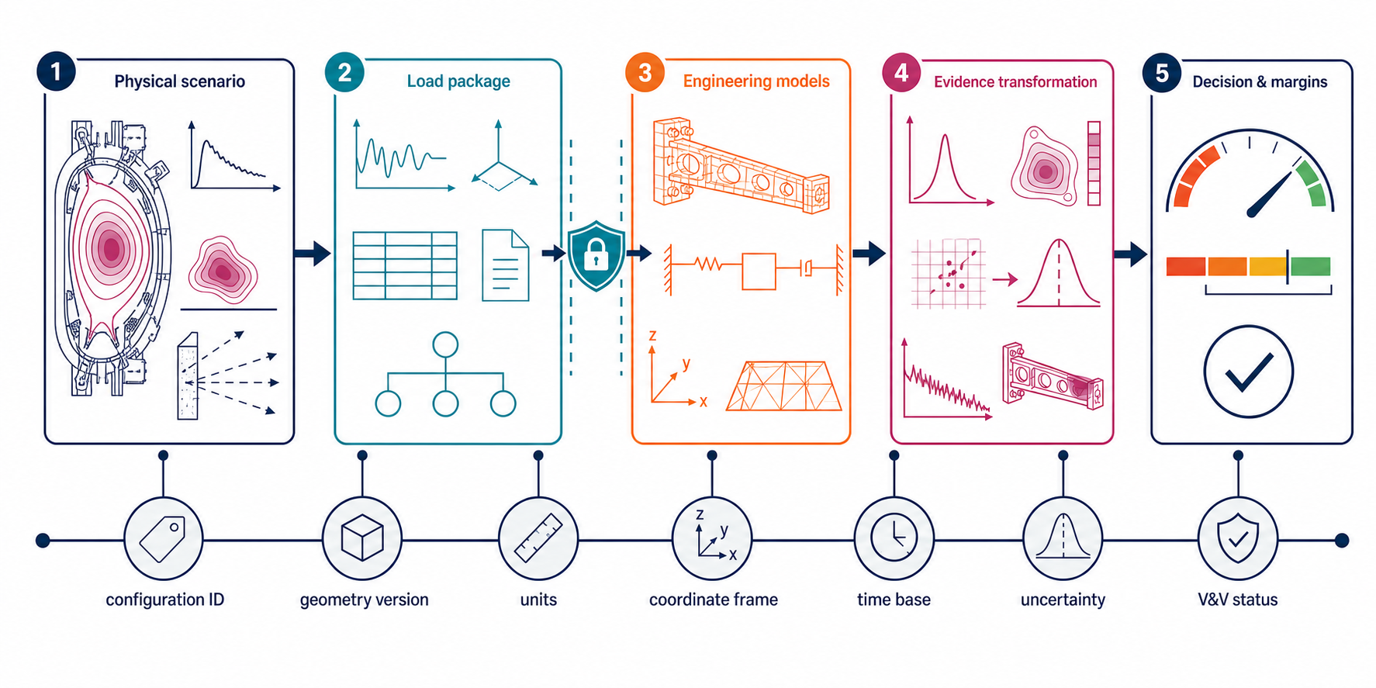
图 2 从物理场景、载荷包到工程决策的可审计数字线程。image-2 重绘，作者审校。
物理团队不应只发送图片或一组“最坏值”。面向工程的场景数据至少应包含：平衡和等离子体边界随时间的演化；等离子体总电流、内感、位置、形状和电流猝灭时间；线圈电流与母线电流；三维磁场与误差场；halo 电流总量、环向不对称和接触带假设；热流、辐射、粒子和失控电子源项；中子源强、能谱、空间和时间分布；脉冲序列、占空比与故障频率。
载荷包还要说明坐标系、网格、单位、参考 CAD 版本、插值/外推、平滑、守恒误差、场景概率和不确定度。工程模型随后输出温度、压强、流量、位移、应力、应变、接触压力、疲劳使用因子、断裂裕量、绝缘电压、热点温度、剂量、活化、核热、TBR、氚库存、故障后果和维修时间。

2.2 工程与实验如何对接
实验对接不是模型完成后的展示，而是建模计划的一部分。每个关键不确定性都应对应可测量量：
- 电磁与结构：Rogowski 线圈、磁探针、应变片、位移计、加速度计、支撑反力、快速相机和破裂数据库。
- 磁体与低温：电压抽头、光纤温度、压力、质量流量、失超检测、磁场测量和模型线圈测试。
- 热流体与 PFC：红外热像、嵌入式热电偶、量热、压降、流量、沸腾/临界热流、高热流电子束和等离子体暴露试验。
- 中子与活化：活化箔、裂变室、剂量计、光谱仪、停机剂量测量、FNG/OKTAVIAN 等积分基准和真实 D-T 装置数据。
- 氚与材料：热脱附谱、渗透、滞留、陷阱密度、离子束/中子辐照、小样热循环和破坏/无损检查。
- 真空与维护：压力计、残余气体分析、泵速试验、漏率、数字样机碰撞检查、力反馈、任务时间和全尺寸训练设施。
验证时应保留“计算—实验比较对象”的一致性：测量的不是节点温度，而是传感器体积与响应函数卷积后的读数；应变片包含粘结层和方向性；中子探测器存在能量响应；红外发射率会随表面状态变化。正确做法是生成合成传感器输出，再与原始数据比较。

2.3 可信度层级
本报告把工程模型证据划分为六级。G0 表示求解器能运行；G1 表示软件回归、单位和守恒检查通过；G2 表示网格/时间步/迭代误差和解析或制造解验证；G3 表示跨代码基准与部件级试验关联；G4 表示在目标装置和目标工况上通过盲预测或独立数据验证；G5 表示模型已纳入配置、权限、监测、失效回退与变更控制，可以持续支持高后果决策。多数工程论文处于 G2-G3；数字孪生运行服务至少要达到与其决策风险匹配的 G4-G5。

3. 工具全景与分类方法
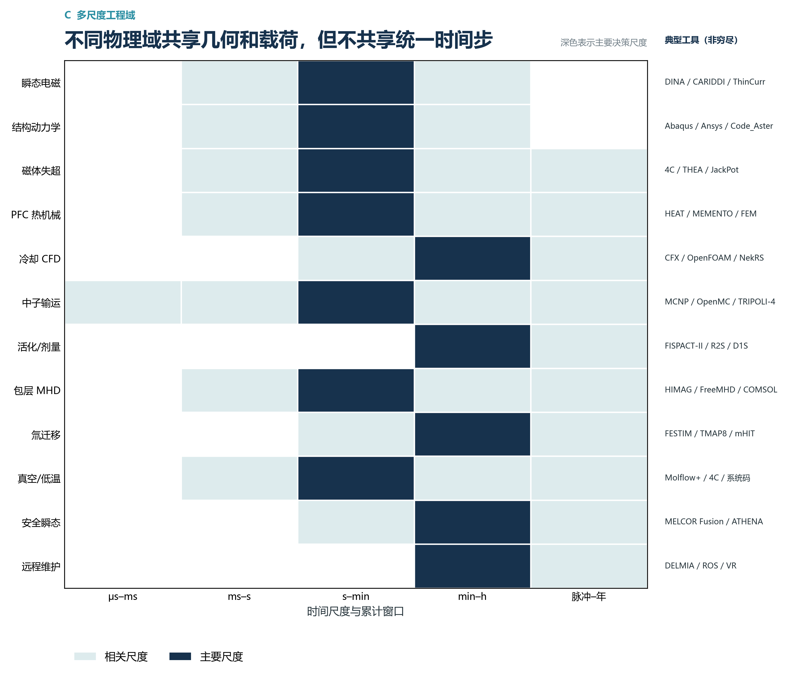
图 3 Tokamak 工程域的主要时间尺度及典型工具；工具清单非穷尽。作者绘制。
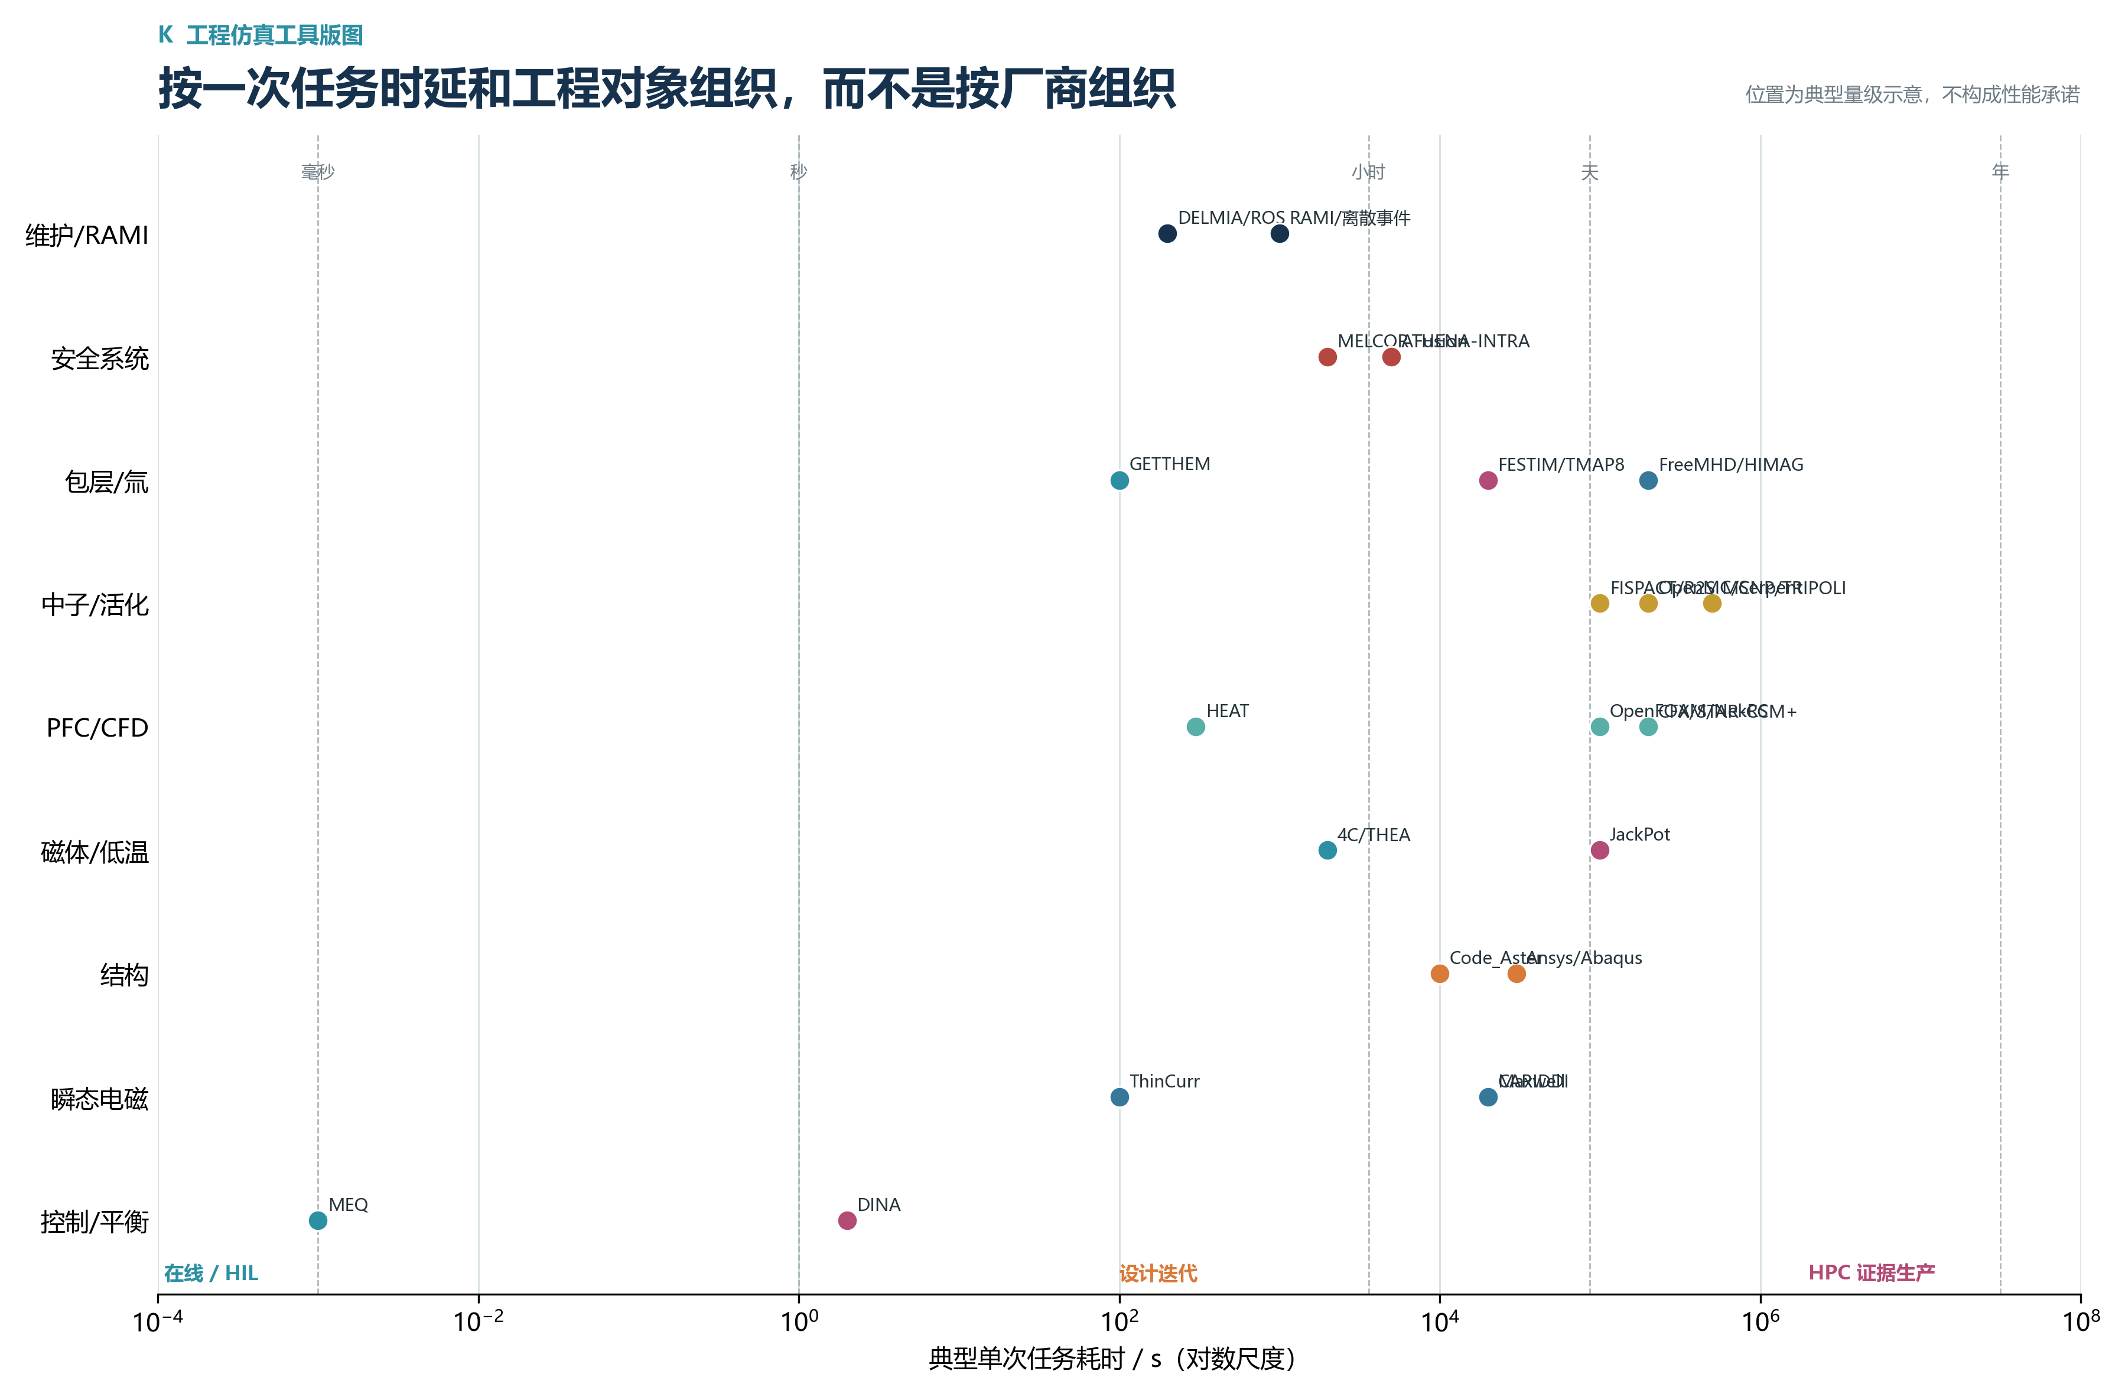
图 4 典型工程工具按任务时延和工程对象分布；位置是量级示意，不代表性能基准。作者绘制。
工程仿真工具可以按五层理解。第一层是几何与配置：CATIA、ENOVIA、AVEVA E3D、NX、Teamcenter、SALOME、FreeCAD、Paramak、bluemira。第二层是网格和场数据：HyperMesh、ANSA、SpaceClaim、Cubit、Gmsh、MEDCoupling、ParaView。第三层是通用求解器：Ansys、Abaqus、COMSOL、Simcenter、STAR-CCM+、OpenFOAM、Code_Aster、Code_Saturne、MOOSE、FEniCSx。第四层是聚变/核专用代码：CARIDDI、ThinCurr、HEAT、4C、MCNP、TRIPOLI-4、OpenMC、FISPACT-II、FESTIM、TMAP8、MELCOR Fusion。第五层是工作流、验证和生命周期：System Coupling、preCICE、MOOSE MultiApp、SALOME YACS、DAKOTA、RAVEN、PLM/MBSE、试验数据系统与证据账本。
“开源/闭源”只是选型维度之一。开源工具优势是方程和接口可审计、便于自动化和长期保存；弱点常在用户支持、认证材料、几何鲁棒性和组织维护成本。商业工具优势是前后处理、非线性算法、工业材料模型、质量体系和供应商支持；弱点是许可成本、黑箱程度、版本锁定与自动化接口受限。高可信路线通常是“双轨”：商业平台承担设计生产，开放或独立代码承担交叉验证、自动化、长期可复现和方法研究。

4. 几何、CAD、网格与配置管理

4.1 工程几何不是“画得像”
Tokamak 的主 CAD 模型服务于接口、制造、装配和配置管理，往往包含数百万零件、微小倒角、紧固件、焊缝、密封、管线和电缆。直接把完整 CAD 投入有限元、CFD 或蒙特卡洛通常会失败：小面和缝隙导致网格畸变，中性文件丢失装配语义，布尔运算不稳，材料和部件标识也可能在简化中丢失。工程仿真需要建立从“设计主模型”到“分析主模型”的受控派生关系，而不是复制一份无人负责的几何。
ITER 的公开资料显示，机械设计以 CATIA V5、ENOVIA 为核心，厂房和管线设计使用 AVEVA E3D，工程数据库与 CAD 属性和可视化模型连接。[E1-E3] 这种体系的优势是成熟的装配、变更、权限和多机构协同；限制是模型庞大、许可和定制成本高，分析团队仍需要专门的 defeaturing、网格和材料映射流程。3DEXPERIENCE/ENOVIA、Teamcenter/NX、Windchill/Creo 在其他项目可承担类似 PLM 角色，但不能仅凭“虚拟孪生”营销名称替代物理验证。
开源路线中，SALOME 提供 CAD、SMESH、MED 场数据、可视化和求解器集成，适合建立可脚本化的核工程前后处理；FreeCAD/OpenCASCADE、CadQuery 适合参数化几何；Gmsh 适合自动网格；ParaView/VTK 适合大规模场数据；Paramak 和 bluemira 面向聚变概念设计快速生成参数化 Tokamak 几何。[E7-E9] 这些工具对概念设计和自动化很有价值，但复杂装配的几何修复、制造特征、版本权限和供应商交付仍弱于成熟 PLM。

4.2 几何派生与数据契约
建议为每个分析域定义“几何视图”：
- 电磁视图保留导电连续性、狭缝、绝缘断口、接触和线圈拓扑，删除对电流路径无影响的小特征。
- 结构视图保留载荷路径、焊缝、接触、预紧和支撑，允许使用壳/梁/子结构代替薄壁实体。
- CFD 视图抽取流体体积，保留粗糙度、旋流器、间隙和可能形成热点的歧管细节。
- 中子学视图保留材料厚度、缝隙和流道，合并紧固件但必须守恒质量和核素组成；对端口流道需保留流束路径。
- 维护视图保留包络、关节、碰撞、抓取点、视线和可达性，几何可轻量化但不能改变间隙。
每个派生模型要记录父 CAD 版本、简化规则、删除体积、质量差、材料映射、坐标系、网格版本和适用分析。STEP/IGES 适合中性 CAD 交换，但常丢失装配属性；Parasolid/JT 对特定生态更稳定；STL 只保留三角面，不适合作为唯一工程真源；DAGMC 的 H5M、OpenMC CSG、MCNP cell、MED、Exodus、VTK 各承担不同求解器数据。应以永久部件 ID 和材料 ID 连接这些表示。

5. 电磁、破裂载荷与真空室/被动结构

5.1 物理—工程接口
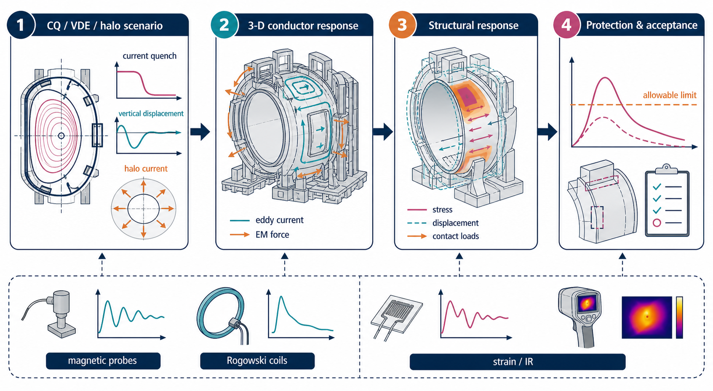
图 5 破裂场景从等离子体/电路到三维导体、结构与保护阈值的工作流。image-2 重绘，作者审校。
破裂工程分析至少包括电流猝灭、热猝灭、垂直位移事件、非轴对称 VDE、halo 电流、涡流、线圈保护动作和失控电子。等离子体模型输出随时间变化的等离子体电流、位置、形状、内感、线圈电流和可能的 halo 电流边界；三维电磁模型计算真空室、端口、被动板、PFC、包层和线圈中的电流，再由 $\mathbf{f}=\mathbf{J}\times\mathbf{B}$ 得到体力和净力/力矩，映射到结构模型进行瞬态动力学、接触、塑性和疲劳分析。
主要误差通常来自三处：第一，破裂场景本身并非确定，电流猝灭时间和 VDE 轨迹需要覆盖实验数据库与设计包络；第二，导电接触、绝缘缝和薄壁简化决定电流路径；第三，电磁网格到结构网格的力映射必须保持总力、总力矩和能量一致。局部 Maxwell 模型若使用空间均匀磁场，只能评估局部涡流密度，不能可靠给出整部件净力。JT-60SA 偏滤器研究明确使用 Ansys Maxwell 局部瞬态电磁结果作为 Workbench 结构输入，并以全局 APDL 模型交叉检查，说明简化模型必须标注用途。[E10]

5.2 Tokamak 专用电磁工具
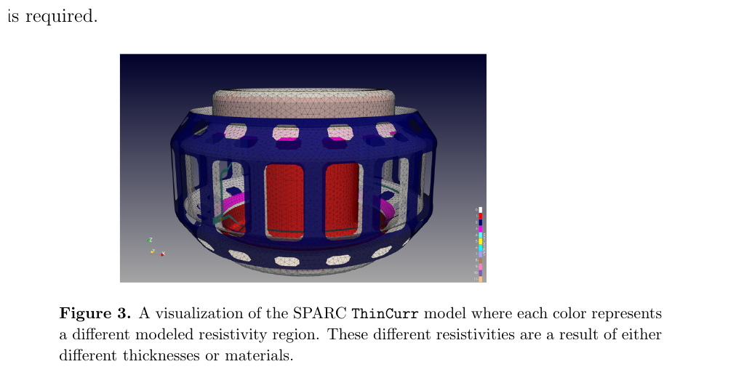
图 6 SPARC 的 ThinCurr 三维薄壁导体模型与不同电阻率区域。来源：Hansen et al., arXiv:2309.15336, Fig. 3；原论文图，仅作学术引用。
DINA/MEQ 与自由边界平衡工具。 它们给出等离子体—线圈—被动结构的轴对称动态骨架，适合场景和控制，但三维端口、狭缝、非轴对称 halo 和局部导体通常需要后续代码。工程数字线程应把它们的时间历程封装成版本化载荷服务。
CARIDDI。 基于积分方程和边元/边元素思想，能够表示真实三维体导体，长期用于 Tokamak 涡流、RWM 和 ITER 磁体电压/传感器研究；可与 MARS-F、JOREK 等物理代码耦合。[E11-E12] 优点是适合复杂导体和电路耦合，聚变应用积累深；缺点是获取、建模和工作流更多依赖合作机构，工业前后处理不如通用 CAE。验证常采用解析问题、跨代码比较、磁测量和装置响应。
STARWALL。 使用薄壁表面电流描述三维电阻壁，常与 JOREK/VMEC/CAS3D 等耦合；对壁模式、VDE 和等离子体—真空—导体相互作用高效。[E13] 优点是与 MHD 强耦合、计算量低于体导体；限制是薄壁假设、复杂厚度电流和局部细节能力有限。与 CARIDDI 比较可检验薄壁适用性。
Open FUSION Toolkit：TokaMaker/ThinCurr/MUG。 OFT 是开放的高阶有限元框架；TokaMaker 负责时变自由边界 Grad-Shafranov，ThinCurr 负责三维薄壁电磁，MUG 负责扩展 MHD。[E14-E15] 其 Python API、容器和开源代码便于自动化，ThinCurr 已用于 SPARC 与 DIII-D 被动/结构导体设计。短板是文档与行业认证仍在成长，复杂 CAD 预处理和正式核级质量流程需要项目补充。
VALEN。 以三维薄壳有限元导体和等离子体模式/控制电路联合分析电阻壁模，曾用于 FIRE、DIII-D、MAST-U 等概念和装置。[E16] 优点是控制线圈、传感器和壁响应的系统分析；限制是代码传播、现代化接口和一般多物理集成不如 OFT/商业平台。
Keddy3D、PECAN 及机构代码。 Keddy3D 是非轴对称薄壁涡流工具；PECAN 等框架把轴对称等离子体演化与三维导体载荷连接，并已用于紧凑型/球形 Tokamak 的破裂载荷研究。[E17] 这类代码能快速表达 Tokamak 专用假设，但公开文档、治理和跨装置基准通常有限，合作时必须冻结版本与验证算例。

5.3 通用电磁和结构平台
Ansys Maxwell/APDL/Mechanical。 Maxwell 擅长三维低频电磁、线圈、涡流和场路耦合；Mechanical/APDL 擅长结构、接触、材料非线性和瞬态动力学；Workbench/System Coupling 可传递体力、温度和位移。[E18-E19] 优点是成熟网格、求解器、参数化、HPC 与工业支持，ITER/JT-60SA 等应用广；缺点是许可、版本依赖、黑箱和超大薄壁 Tokamak 模型的计算成本。APDL 脚本化模型可审计性通常优于纯 GUI，但需严格管理脚本和材料库。
COMSOL Multiphysics。 AC/DC、结构、热、流体和自定义 PDE 在同一有限元环境内，适合局部强耦合、超导磁体、PFC 和反演问题；EAST 新偏滤器的涡流/halo 载荷分析曾用 measured discharge 数据重建并通过 COMSOL 计算。[E20] 优点是方程透明、快速原型和参数扫描；缺点是大型装配、接触/显式动力学、核工程证据包和大规模并行相对有限。
Simcenter MAGNET/3D、Opera/TOSCA、Abaqus。 MAGNET 和 Opera 在低频磁体设计、线圈和磁性材料方面成熟；Simcenter 3D/Nastran 和 Abaqus 在结构、接触、疲劳、显式动力学和用户材料方面强。它们适合独立复核或已有企业生态，但 Tokamak 专用 halo/破裂和等离子体接口需要自建。

5.4 验证策略与装置案例
电磁载荷验证应从简单线圈/导体解析解开始，随后做 TEAM 类基准、薄壁/体导体跨代码比较、线圈电感和时间常数测量，再用装置磁探针、真空室电流、结构应变和破裂数据库验证。KSTAR 早期研究表明初始平衡场显著影响破裂垂直力；EAST 的方法用真实放电磁数据重建；SPARC/DIII-D 的 ThinCurr 工作把设计参数与导体响应联系；ITER 的 CARIDDI 模型还用于计算磁体保护测量回路的感应电压。[E12,E15,E20-E21]

6. 超导磁体、结构、失超与低温

6.1 磁体工程的多层模型
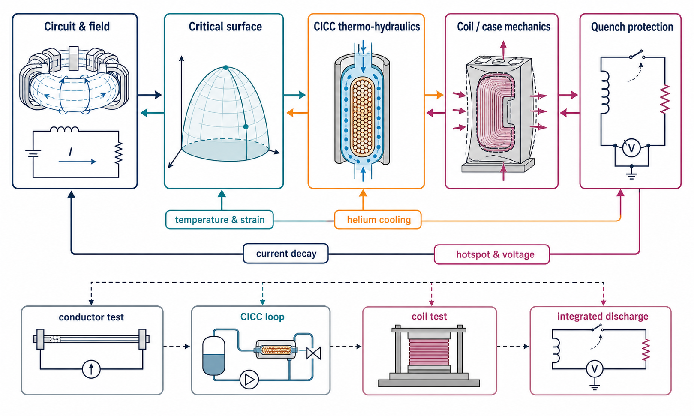
图 7 超导磁体从电磁、导体细观、CICC 热工水力到结构和保护的证据链。image-2 重绘，作者审校。
Tokamak 磁体模型至少有五层：电磁场和力；线圈盒/径向板/支撑结构的三维应力；CICC 或 REBCO 导体的电—热—流耦合；失超检测、保护电阻和电源电路；低温分配、泵、阀与冷箱。单一三维有限元无法同时解析上万根电缆股线和整机，因此常用导体子模型、均匀化材料、子结构、等效电路和系统网络。
结构分析需考虑制造预应力、冷却收缩、线圈通电、面外场、故障载荷、接触滑移、绝缘脆性和循环疲劳。低温材料的弹塑性、断裂韧度和绝缘性能与室温差异很大；HTS 磁体还涉及强各向异性、接头电阻、电流重分配与无绝缘/部分绝缘绕组动态。

6.2 专用失超与低温工具
4C（Cryogenic Circuit, Conductor and Coil）。 4C 面向聚变超导磁体的系统热工水力，把 CICC 绕组、线圈结构和低温回路耦合，可模拟整套 ITER 磁体系统和故障瞬态。[E22-E23] 它的价值在于尺度连接，而不是几何细节；验证包括 HELIOS 回路、ITER TF 磁体、EAST TF 冷却等实验/运行数据。优势是聚变专用、系统级和多年验证；限制是获取与专家门槛、材料和部件模型的项目化配置，以及与 PLM/实时数据的接口仍需工程化。
CryoSoft THEA、Gandalf、Mithrandir。 THEA 对超导电缆进行热—水力—电分析，考虑电流共享、超临界氦和热扰动；Gandalf/Mithrandir 是 CICC 失超传播经典模型。QUELL 专门用于 Gandalf 验证，强调不调参、按实验边界预测多组工况。[E24-E25] 优点是导体尺度物理细致、历史验证深；缺点是商业/受限获取、老旧接口和整机耦合成本。
JackPot-ACDC。 细化到绞线和接触网络，计算 CICC 电流分布、耦合损耗和磁场扰动；与 THEA 联合可把电磁损耗转成热扰动和失超稳定性。[E26] 优点是导体内部机理；缺点是几何/接触参数要求极高、计算昂贵，不适合整机在线使用。
ROXIE、QuenchPro、STEAM、FiQuS 及加速器工具。 这些工具在超导磁体场、线圈优化、失超和保护方面积累丰富，可作为聚变项目的补充与交叉验证；但加速器磁体与 Tokamak 大型 CICC/HTS、脉冲和低温网络并不等价，应用前需明确扩展和验证。

6.3 通用平台与验证设施
Ansys、Abaqus、COMSOL、Simcenter/MSC Marc 常承担线圈盒、支撑、接触、预紧和热应力；Maxwell/Opera 计算场和力；Simulink/Simscape Electrical、PSCAD、PLECS、SaberRD 可建保护电路和电源。正确流程不是简单串联软件，而是验证能量守恒：磁能下降应与电阻耗散、外部电阻、涡流和热量一致；电磁力映射应守恒力矩；低温回路边界应与导体模型质量和焓流一致。
SPARC TF 模型线圈在约 20 T、40.5 kA 和巨大洛伦兹载荷下完成测试，公开论文报告电磁和冷却预测经两轮试验确认，是“模型—原型—装置”证据链的代表。[E27] ITER 依赖 SULTAN、分段/模型线圈、低温回路和工厂验收；JT-60SA 使用全球电磁—结构有限元模型；EAST 全磁体冷却数据已用于 4C 验证。[E21,E28] 数字孪生阶段应接入线圈电压、温压流量、应变和保护状态，但在线模型只能采用经高保真模型校准的降阶热网络和状态估计器。

7. 第一壁、偏滤器、热流体和材料寿命

7.1 从等离子体热流到部件寿命
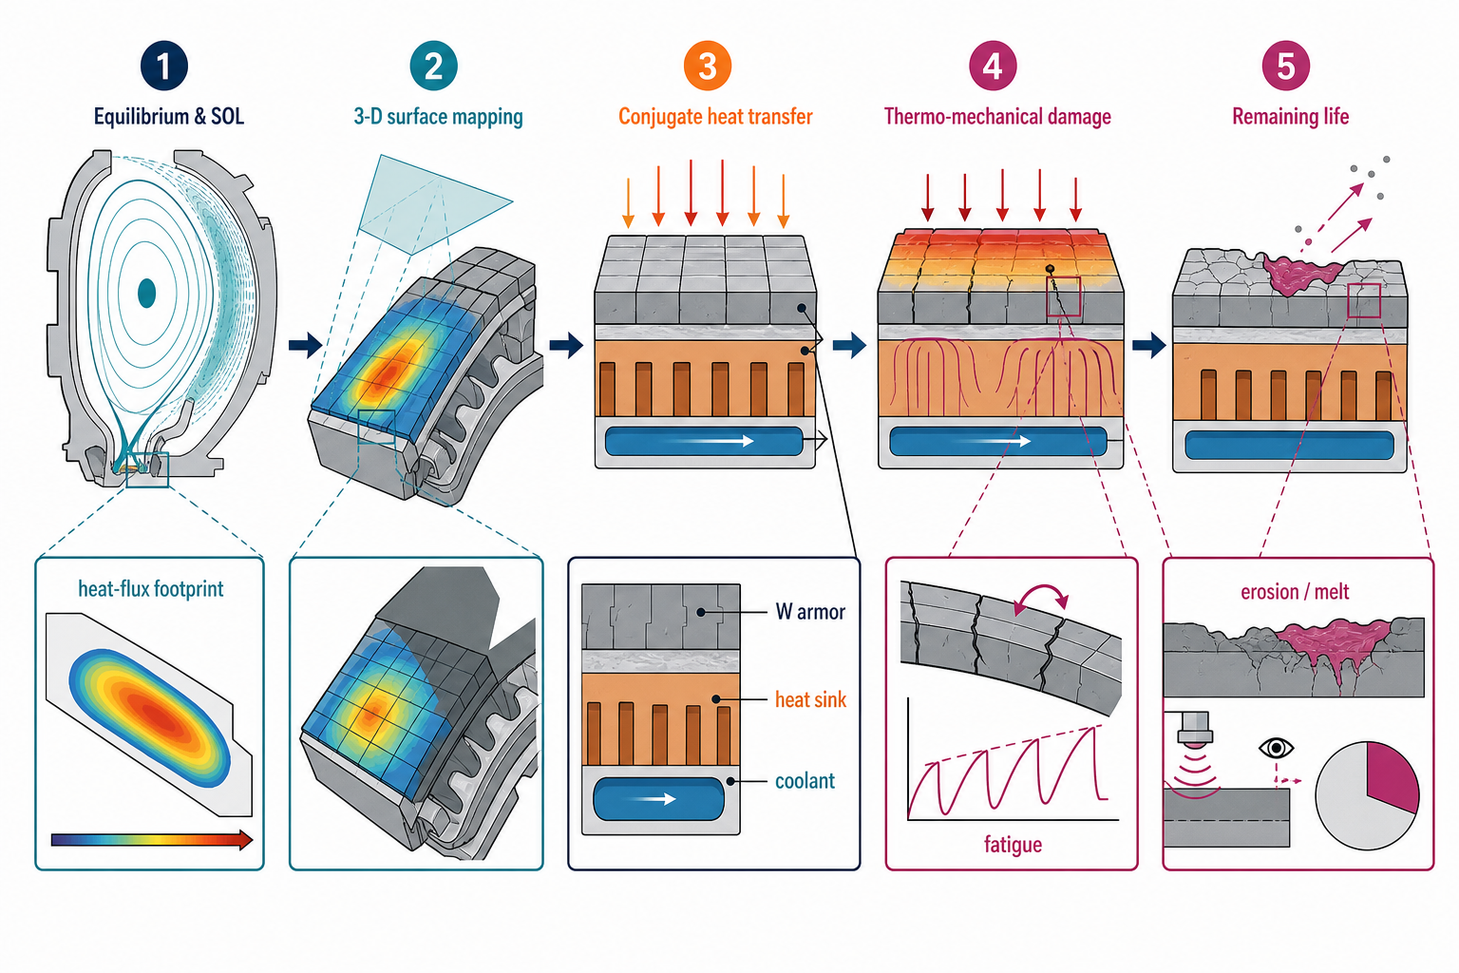
图 8 面向等离子体部件由磁力线热流到冷却、热机械损伤和寿命约束的转换链。image-2 重绘，作者审校。
PFC 工程链条通常是：平衡/三维磁场和边界等离子体模型给出磁力线、平行热流、辐射与粒子源；几何射线/轨道工具把载荷映射到 CAD 表面；热/CFD 模型计算表面温度、冷却剂温升、压降和临界热流裕量；结构模型计算热应力、塑性、界面应力、蠕变和疲劳；材料/氚模型计算重结晶、侵蚀、陷阱和滞留；寿命模型将真实脉冲谱而非单一峰值转成累计损伤。
最危险的接口错误包括坐标系与法向反转、热流重复投影、阴影与装配公差未考虑、表面载荷误作体热、冷却相关式超出验证范围，以及把名义材料性能用于辐照、焊缝或界面。对偏滤器而言，“平均 10 MW/m²”不能描述局部边缘峰值、扫掠、瞬态和非均匀冷却。

7.2 HEAT 与聚变专用热负荷工具
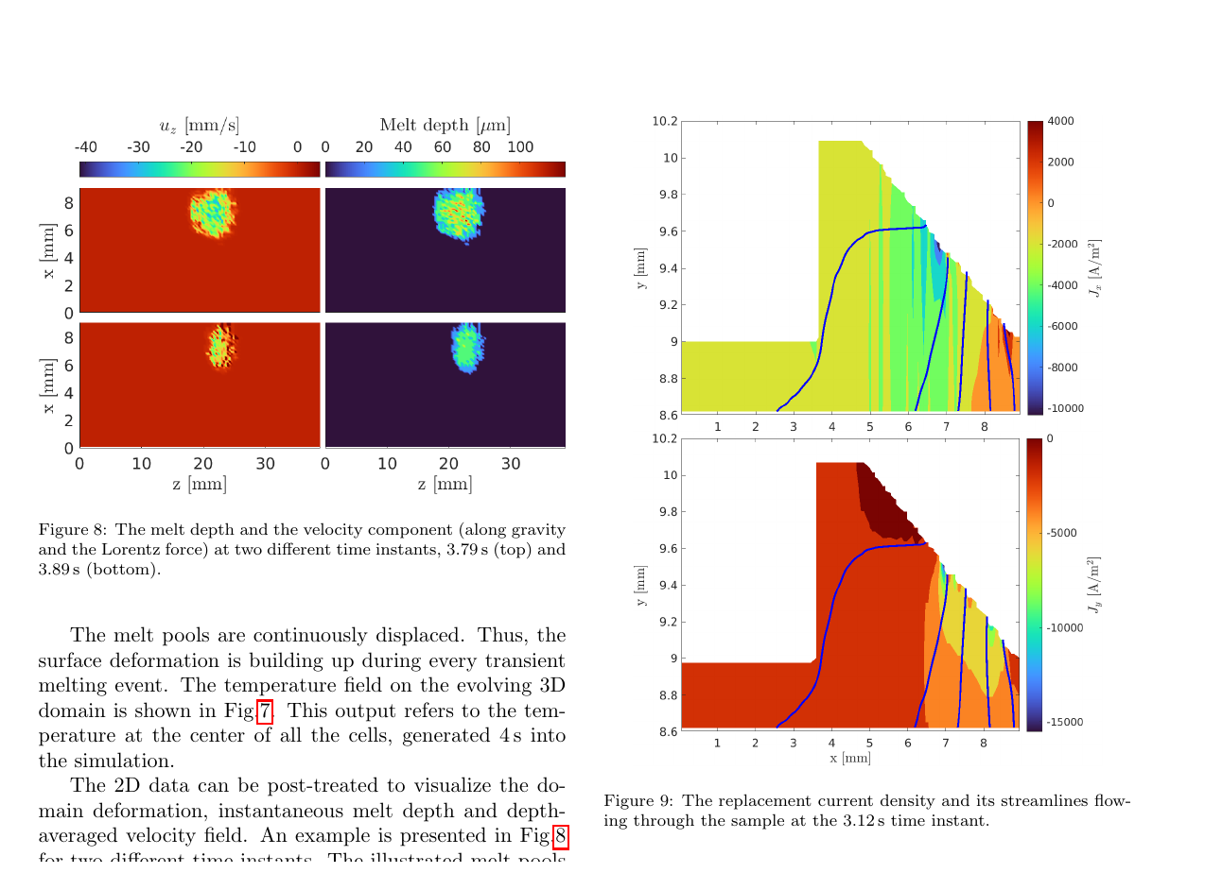
图 9 MEMENTO 熔层速度、熔深与替代电流密度示例。来源：Thorén et al., arXiv:2404.12904, Figs. 8–9；原论文图，仅作学术引用。
HEAT（Heat flux Engineering Analysis Toolkit） 把 CAD、磁场、MHD/平衡、射线、粒子轨道和热响应连接起来，输出 Tokamak PFC 的三维热载荷和温度；已用于 SPARC PFC 设计，并计划支持控制室应用。[E29-E31] 它的最大优势是明确位于物理—工程接口，能够快速评估阴影、限流器/偏滤器工况和三维场；与 DIII-D 红外测量比较提供了装置级验证。限制是热流宽度、跨场输运、发射率、表面状态和失控电子等仍需外部模型，复杂固体力学与寿命需交给通用 CAE。
MEMENTO/MEMOS-U。 MEMENTO 模拟金属 PFC 熔化、薄液膜运动、电流、洛伦兹力和相变，面向强瞬态和异常事件；基于 AMReX 并行框架，已与 EUROfusion 专用试验和 JET 熔化事件比较，并用于 ITER/DEMO 预测。[E32] 优点是覆盖普通热传导/结构软件无法描述的熔融迁移；限制是浅水近似、材料表面和源项不确定度大，不能代替常规结构寿命评估。
其他专用工具包括失控电子沉积、离子轨道/中性粒子壁载荷、侵蚀再沉积和热流反演代码。它们应以表面/体积源项服务与 CAE 连接，且必须保留粒子能谱、入射角、时间分辨率和统计误差。

7.3 CFD、传热和结构工具
Ansys CFX/Fluent + Mechanical。 CFX/Fluent 用于偏滤器冷却、包层歧管、泵阀和共轭传热，Mechanical 用于热应力、塑性与疲劳；两者通过 Workbench/System Coupling 传递场。ITER 偏滤器、EAST/CFETR 包层和诊断部件有大量公开应用。[E33-E35] 优势是工业湍流、沸腾/多相、网格和后处理成熟；限制是临界热流、辐照材料和超高热流下的壁面模型仍需专门验证。
STAR-CCM+、Simcenter 3D/Flomaster。 STAR-CCM+ 适合自动网格、CFD、多相、共轭热和设计探索；Simcenter 3D 负责结构/声振/热，Flomaster/AMESim 负责一维流体网络。优势是同一工业生态和自动化；聚变专用材料、核热和液态金属 MHD 仍需用户模型。
COMSOL。 适合局部 PFC、诊断探头、传热—应力—电流—氚联合方程与参数反演，能快速建立自定义耦合。模型规模、求解稳健性和正式资格证据需项目评估。
OpenFOAM、Code_Saturne、NekRS。 OpenFOAM 可扩展、生态广，适合自定义 MHD、共轭传热和复杂流动；Code_Saturne 源自 EDF 核/工业 CFD，可与 SYRTHES、Code_Aster/SALOME 连接；NekRS 是 GPU 友好的高阶谱元 CFD，适合高保真湍流和作为 Cardinal 组件。[E36-E38] 开源优势是方程与接口可审计，代价是模型开发、网格、质量保证和支持责任由项目承担。
Abaqus、Code_Aster、CalculiX、MOOSE Tensor Mechanics。 Abaqus 在接触、循环塑性、蠕变、断裂、显式冲击和用户材料方面成熟；Code_Aster/SALOME 提供开放的结构热机械链；CalculiX 适合 Abaqus 风格的中小模型；MOOSE 适合与热流体、中子和氚同框架耦合。设计定型仍须按 SDC-IC、RCC-MRx、ASME 等准则把应力分类、塑性、疲劳、蠕变和辐照影响转成可接受性结论。[E39]

7.4 高热流试验与模型关联
ITER 偏滤器以钨单块—铜合金管—界面结构承受高热流，公开资料描述了 10-20 MW/m² 级高热流试验、数千循环和无损检查；有限元结果与热疲劳、热像和破坏检查联合判断界面缺陷与寿命。[E40-E42] 可靠的验证层次应包括：材料热物性与本构小样；扭带/冷却管压降与 CHF 试验；单块和小型 mock-up；全尺寸 PFU 高热流循环；装置红外/量热；拆卸后表面、界面和尺寸检查。模型校准不能只拟合峰值温度，还应同时比较温升/降温时间常数、空间热点、压降和残余变形。

8. 中子学、核热、屏蔽、活化和停机剂量

8.1 工程问题和数据链
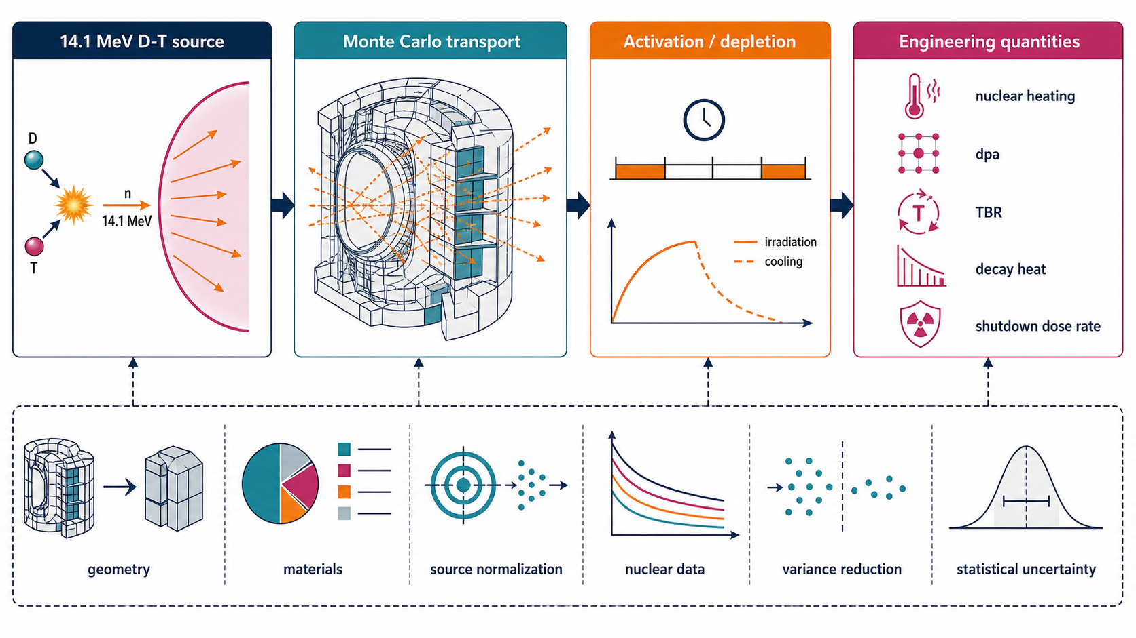
图 10 从 14.1 MeV D–T 源到输运、活化和停机剂量的工程证据链。image-2 重绘，作者审校。
D-T Tokamak 的中子学源于物理模型给出的 14.1 MeV 中子源强、空间分布、能谱和各向异性。工程中子学将其映射到配置受控 CAD，计算核热、通量、材料损伤（dpa）、氦/氢产生、磁体与电子学剂量、屏蔽、TBR、活化、衰变热、废物分类和停机剂量。几何缝隙与端口的 streaming、材料中微量元素、核数据库和方差降低对结果影响巨大。
蒙特卡洛结果的“统计误差 1%”只表示采样误差，并不包含几何、材料、源项和核数据不确定度。深穿透屏蔽必须检查 tally 空间分布、粒子历史、权窗偏差与多种方差降低设置；TBR 对几何厚度和材料体积分数敏感，必须守恒材料质量；停机剂量还要传播辐照历史、活化库存和衰变光子输运。

8.2 主要粒子输运代码
MCNP5/6。 长期是 ITER、JET、DEMO 和许多装置的融合中子学参考工具，连续能量、复杂 CSG、固定源和方差降低成熟；优势是验证和用户经验深，缺点是美国出口/许可限制、输入几何维护困难、自动化接口相对传统。[E43]
TRIPOLI-4。 CEA 的连续能量蒙特卡洛代码，是欧洲 DEMO/ITER 分析的重要独立路线；与 MCNP 在融合基准和 ITER 模型上交叉比较。[E43-E44] 优势是成熟的核工程质量和独立算法；获取受许可约束。
OpenMC。 开源、现代 C++/Python、HDF5、MPI/OpenMP，支持 CSG 与 DAGMC CAD 几何、固定源、光子和越来越完整的融合功能。[E45-E47] 优势是自动化、参数化、可审计和与 MOOSE/Cardinal 集成；局限是部分融合功能、方差降低和正式设计认可积累仍少于 MCNP。SPARC 已使用快速可改的 OpenMC CSG 模型做诊断范围研究，并以高保真 CAD-MCNP 模型验证。[E48]
Serpent 2。 以高性能连续能量蒙特卡洛、燃耗和多物理接口见长，已被纳入 MCR2S 等停机剂量基准；许可对学术和商业使用有区别。PHITS、FLUKA、Geant4 对高能粒子、次级粒子、辐射防护与探测器模拟有价值；但聚变中子核数据库、TBR 和核热任务需针对性基准。SuperMC、cosRMC 在中国复杂 CAD 和 R2S 工作流中发展，并用于 ITER/CFETR 基准。[E49-E50] Shift/Denovo/ADVANTG/Attila 提供蒙特卡洛—确定论混合和全局方差降低，适合深穿透；许可和聚变验证深度不一。

8.3 CAD 转换、核数据和活化工具
DAGMC/MOAB 让 OpenMC、MCNP 等直接在三角化 CAD 边界上追踪粒子，减少 CSG 手工转换；代价是 CAD 修复、watertight、网格公差和求交性能。[E46] McCad 在 ITER/DEMO 工程 CAD 到 MCNP/TRIPOLI 转换中应用；SpaceClaim/MCAM/SuperMC 等提供其他转换路线。任何自动转换都必须做体积、表面积、材料、缝隙和随机射线检查。
FENDL 是 IAEA 协调的融合核数据库，包含输运、活化和剂量相关数据与积分基准；应与 ENDF/B、JEFF、JENDL、TENDL 等做敏感性分析。[E51-E52] NJOY/PREPRO/CALENDF 处理评价数据。FISPACT-II 计算活化、衰变热、剂量、dpa、气体产生、废物和协方差传播，公开资料称其用于 ITER、DEMO 和 STEP。[E53] ALARA、ORIGEN、CINDER 可承担库存/活化的独立或替代分析，但需确认 14 MeV 融合数据适用性。

8.4 停机剂量工作流与验证
R2S 将中子输运、空间活化、衰变光子源和光子输运分步；D1S 在一次蒙特卡洛中通过延迟伽马数据直接计算。MCR2S、R2Smesh、PyNE R2S、OpenMC R2S/D1S、D1SUNED、TRIPOLI D1S 等各有网格、存储、方差和许可权衡。OpenMC 的全开源 R2S 工作流已对 MCNP/FISPACT-II 组件进行验证，并用 Frascati Neutron Generator ITER 剂量基准与实验比较；JET D-T 运行提供了真实复杂装置的活化和剂量验证。[E54-E57]
正确验证包括：核数据库微分实验；FNG、OKTAVIAN、SINBAD 等积分基准；MCNP/TRIPOLI/OpenMC 交叉；材料样品活化；JET/ITER材料样品、探测器和停机剂量。对数字孪生而言，高保真蒙特卡洛不在线运行，而是离线生成响应矩阵、代理模型和部件剂量/寿命系数，由实时中子监测和放电历史更新累计库存。

9. 包层、冷却回路、液态金属 MHD 与氚

9.1 包层的耦合网络
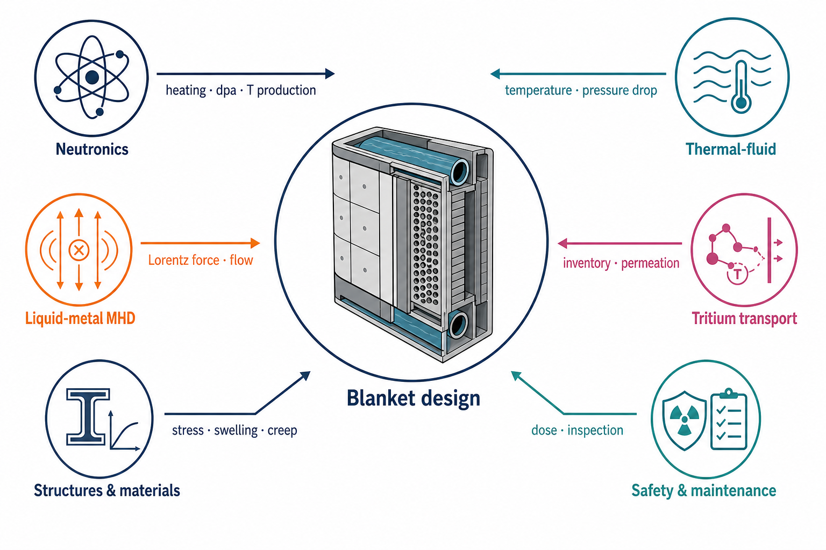
图 11 包层核—热—流—磁—氚—结构多物理耦合网络。image-2 重绘，作者审校。
聚变包层同时承担中子能量沉积、氚增殖、屏蔽和高品位热输出。工程模型必须耦合中子核热/TBR、固体热传导、冷却剂流动、结构热应力、液态金属 MHD、氚生成/扩散/提取、腐蚀和安全瞬态。概念筛选可弱耦合；当温度影响材料、电导率、氚释放和流体密度，或变形影响流道时，需要迭代或强耦合。

9.2 系统热工水力和 CFD
GETTHEM 是面向 EU DEMO 包层一次热传输系统的快速一维系统模型，已用于 WCLL 第一壁和瞬态参数分析。[E58] 它适合概念优化、控制和事故边界，不能解析三维热点。RELAP5/RELAP5-3D、TRACE、CATHARE、ATHENA 是核系统热工水力代码，可表示泵、阀、换热器、两相流和故障；欧洲 WCLL 研究已使用 RELAP5/Mod3.3。[E59] 其关联式源于裂变/常规回路，面向氦、PbLi、FLiBe 或特殊流道时必须验证。
三维局部模型常使用 CFX/Fluent、STAR-CCM+、OpenFOAM、Code_Saturne、COMSOL 和 NekRS；系统—CFD 联合用于以三维模型生成压降/传热闭合，再由一维网络做全厂瞬态。CFETR 集成设计平台已有把 MCNP 三维核热插值到 CFX 包层模型的公开实践，说明守恒场映射是关键基础能力。[E60]

9.3 液态金属磁流体工具
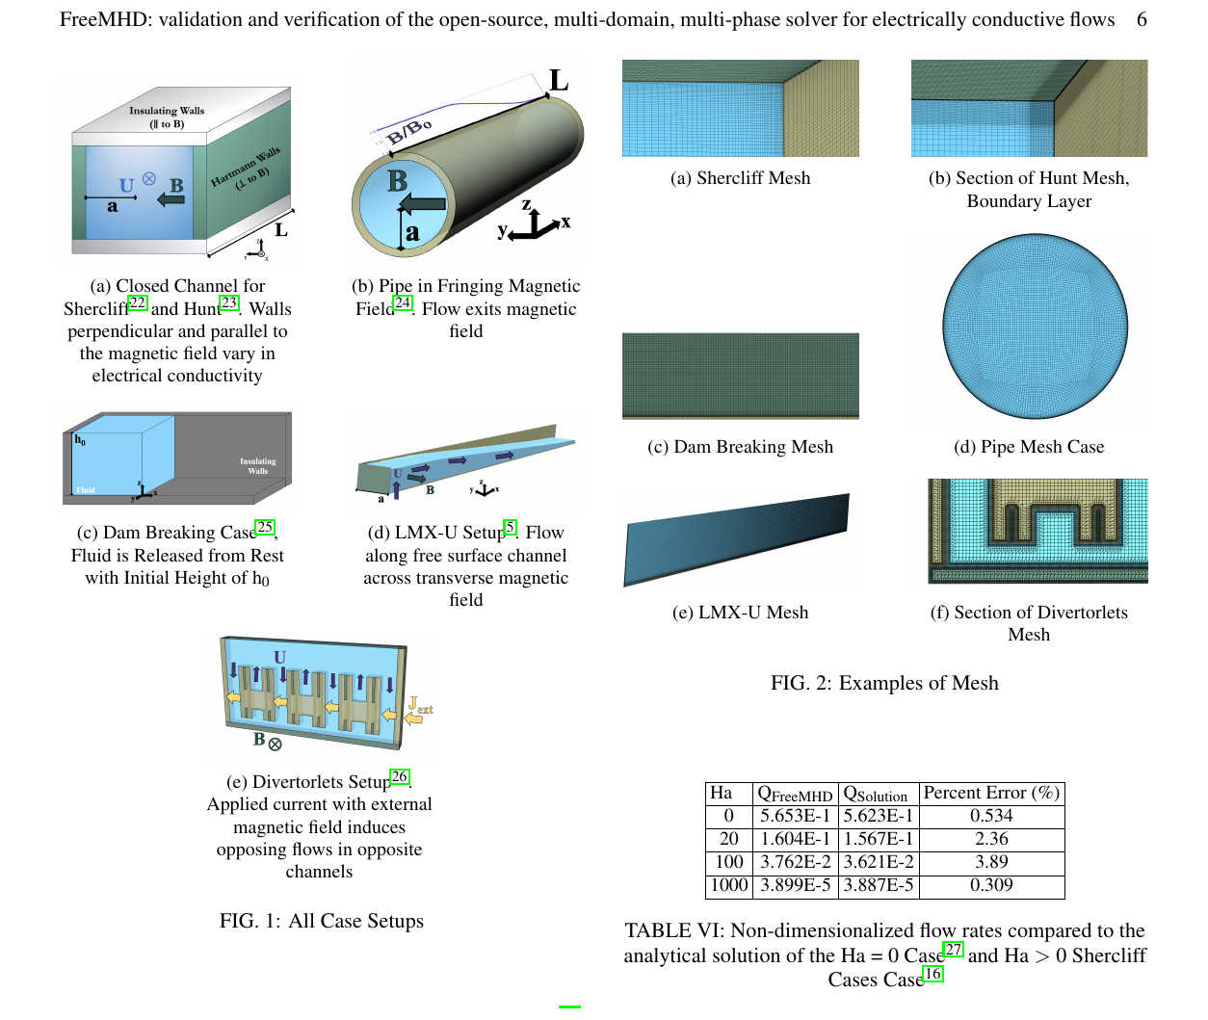
图 12 FreeMHD 的解析验证和实验确认算例与网格。来源：Mistrangelo et al./FreeMHD team, arXiv:2409.08950, Figs. 1–2；原论文图，仅作学术引用。
强磁场使导电 PbLi/Li 产生巨大 MHD 压降、流动重分布、自然对流和界面效应。HIMAG、MHD-UCAS 是融合液态金属专用研究代码；COMSOL、CFX/Fluent、OpenFOAM 通过电势/磁感应方程和用户模型处理；FreeMHD 是开放的多域、多相、自由表面导电流求解器，公开工作提供解析、跨代码和实验 V&V。[E61-E63] 高 Hartmann 数会产生极薄边界层，常规网格成本巨大；电绝缘流道插入件、接触电阻、磁场非均匀和湍流模型必须用 MaPLE、MaPLE-U、MEKKA、DCLL 回路等实验验证。

9.4 氚输运、库存和燃料循环
FESTIM 基于 FEniCS/Python，模拟多材料 1D/2D/3D 氢同位素扩散、陷阱、表面和热耦合，可与 OpenMC 核热/产氚连接，已有单块、TDS、ARC 包层和渗透应用；项目维护公开 V&V 报告。[E64-E65] 优点是开放、可扩展和自动化；限制是材料陷阱、表面反应和辐照数据不确定度很大，系统级管网需外部模型。
TMAP7/TMAP8。 TMAP 是 ITER 和融合安全长期参考；TMAP8 基于 MOOSE，支持系统级质量与热传输、SQA、校准、敏感性和不确定度，并复现 TMAP4/7 验证和实验算例。[E66-E67] 优点是质量体系和与 MOOSE 多物理耦合；局限是仍在快速发展，完整燃料循环与复杂表面模型需继续验证。
TESSIM-X、MHIMS、mHIT。 TESSIM-X 在欧洲 WCLL/HCPB 氚研究中用于固体扩散—陷阱与系统输入；MHIMS 和 mHIT 提供其他同位素输运和跨代码验证。[E68-E69] 获取方式、维护和接口开放性不一。SALAMANDER 组合 MOOSE、Cardinal/OpenMC 和 TMAP8，目标是包层中子—热—氚多物理；Cardinal 把 OpenMC、NekRS 与 MOOSE 内存耦合，已有 HCLL 和参数化 Tokamak 教程。[E70-E72] 它们代表开放集成方向，但演示模型距离完整工程包层、材料数据库和核级验证仍有明显差距。
数字孪生阶段应把氚模型分成三层：材料/部件高保真离线模型；管网/库存动态模型；在线质量平衡与泄漏检测。高保真模型提供渗透和释放闭合，在线模型用流量、浓度、温度、压力和辐射监测更新库存，并显式显示未观测库存和守恒残差。

10. 真空、低温、电源、加热和厂用系统

10.1 真空系统
Tokamak 真空工程同时包括分子流、过渡流、黏性流、出气、等离子体排气、低温泵再生、漏率和事故进气。Molflow+ 是 CERN/ESRF 开源试验粒子蒙特卡洛工具，适合任意复杂几何的超高真空分子流、泵速和压力分布，支持 STL 导入与多核计算。[E73] 优点是开放、快速、几何直观；限制是自由分子假设，当平均自由程接近几何尺度、存在等离子体化学、表面饱和或强瞬态时需要 DSMC、CFD 或网络模型。验证应从解析电导、已知压力分布和泵速试验开始，再与装置压力计和气体注入试验比较。
AVOCADO 等试验粒子代码用于 ITER 中性束 SPIDER 等大型真空系统气体密度；公开工作将不同尺度模型与实验/工程测量联系。[E74] COMSOL Molecular Flow、Ansys Fluent/CFX、DSMC 工具（SPARTA、DS2V/3V） 可覆盖不同 Knudsen 区域。系统级泵、阀、容积和控制可用 Modelica、Simscape、AMESim、EcosimPro 或自建网络。数字孪生需要把表面出气和泵性能视为随运行历史变化的状态，而非固定系数。

10.2 低温与公用工程
除磁体专用 4C/THEA 外，低温厂和分配网络常采用 EcosimPro/PROOSIS、Modelica（Dymola/OpenModelica）、Simcenter Amesim、Flomaster、Aspen HYSYS、gPROMS 建立换热器、压缩机、阀和控制系统。它们适合秒到小时的启动、停机、故障和控制优化；局部换热、两相、超临界氦或旋转机械则由 CFD/专用相关式提供闭合。选择时应考察物性库、因果/非因果建模、刚性 DAE 求解、实时导出（FMI）和控制系统接口，而非仅看流程图界面。

10.3 电源、保护和电网
PF/CS/TF 电源、快速放电、失超保护、加热系统与厂用电涉及从微秒开关到秒/分钟电网的多时间尺度。PSCAD/EMTDC、EMTP-RV、PLECS、PSIM、SaberRD、MATLAB/Simulink/Simscape Electrical 适合电力电子、保护逻辑、硬件在环和控制代码生成；DIgSILENT PowerFactory、PSS/E 适合电网潮流、稳定和并网；Ansys Twin Builder、Modelica 适合与热/机械降阶模型联合。
与物理的接口包括线圈电流需求、磁场轨迹、加热/电流驱动功率和 plasma control 参考；工程返回电压、电流、能量、热负荷、谐波、故障裕量和执行器动态。DINA/MEQ 如果使用理想电压源而忽略整流器饱和、延迟、母线和保护，就不能作为控制硬件验收模型。路线应是控制模型—电力电子平均值模型—开关模型—控制器硬件在环逐级验证。

10.4 加热、电流驱动与诊断工程
NBI、ECH、ICRH 和 LHCD 的波/束物理通常由专用物理代码计算，但工程仿真负责高压绝缘、加速栅热变形、RF 窗口和传输线、真空、冷却、结构与辐射。常用工具包括 CST Studio/HFSS/COMSOL RF、Opera/Maxwell、ANSYS/ABAQUS、CFX/Fluent、Molflow/AVOCADO、Geant4/MCNP。ITER 中性束测试设施 SPIDER/MITICA 体现了“部件/子系统试验先于装置”的验证路径：束光学、气体密度、热量计和高压绝缘必须用测试设施数据联合校准。
诊断工程还需计算电磁兼容、辐射损伤、视线、热负荷、真空窗口应力和校准。中子/伽马诊断可用 Geant4、MCNP/OpenMC；光学可用 Zemax/Code V/TracePro；电磁与结构用通用 CAE。工程模型应生成合成诊断响应，物理重建再用同一响应函数处理，避免“仿真真值”与传感器读数直接比较。

11. 安全、事故、厂房与环境

11.1 安全分析不是普通 CFD 的放大版
融合安全关注放射性库存和能量源：真空室失真空（LOVA）、冷却剂侵入真空室（ICE）、失冷（LOCA/LOFA）、磁体失超、氚泄漏、粉尘、蒸汽—钨/铍反应、氢爆炸、低温窒息、消防和外部事件。安全模型需要保守边界、事故序列、屏障、过滤/通风和释放路径，目标是证明后果和裕量，而不只是预测“最可能”行为。
MELCOR Fusion。 MELCOR 原为裂变严重事故综合代码，INL 对其进行融合修改并用于 ITER 初步安全报告、ARIES、DEMO、DTT 等；覆盖热工水力、气溶胶/蒸汽、放射性迁移和厂房控制体。[E75-E78] 优点是系统级事故链、核安全质量和长期应用；限制是许多融合材料反应、磁体/液态金属/氚现象依赖经验模型，当前 1.8.6 Fusion 与 MELCOR 2.2 的能力整合仍在推进。
ATHENA-INTRA、RELAP5、CATHARE、TRACE、ASTEC。 ATHENA/RELAP 类用于多流体系统热工，INTRA/CFD 用于厂房压力和流动；ASTEC 是欧洲严重事故平台。它们可提供独立安全路线，但面向融合需专门模型与验证。[E76] CFD（Fluent、CFX、OpenFOAM、Code_Saturne、FDS） 适合氢/蒸汽/气溶胶在房间内局部分布，不能替代系统级事故边界；通常由系统代码给源项和边界。
安全验证主要依赖分离效应试验和积分事故设施，而真实聚变电厂事故数据不存在。应采用层次：守恒和制造解；裂变/通用热工基准；ICE/LOVA、粉尘和化学反应专用试验；ITER 质量 pedigree 与独立审查；敏感性、不确定度和保守性证明。安全模型必须冻结版本、输入和审查记录，不能像研究脚本一样随意更新。

11.2 厂房、屏障与防护
厂房设计使用 AVEVA E3D、CATIA/3DEXPERIENCE、Revit/Navisworks、Bentley 等进行管线、HVAC、电缆和碰撞；结构抗震和设备鉴定使用 ANSYS、Abaqus、Nastran、SAP2000 等；辐射屏蔽使用 MCNP/TRIPOLI/OpenMC/Attila；通风与释放使用系统代码和 CFD。模型必须连接安全分类、抗震分类、房间/屏障、阀门状态和穿透件，PLM/BIM 模型本身并不等于事故模型。

12. 远程维护、装配、制造与 RAMI

12.1 远程维护仿真
核阶段 Tokamak 的内部部件在停机后不可人工接近。远程维护模型要回答：机械臂和运输器是否可达；视线和传感器是否足够；抓取、切割、焊接、解锁和搬运顺序是否可执行；柔性、间隙、定位误差和接触力是否超过容限；任务用时、故障恢复和热室物流是否满足可用率。
DELMIA、Tecnomatix Process Simulate、Visual Components、KUKA.Sim、ABB RobotStudio 提供工业机器人、工艺和数字样机；CoppeliaSim、Gazebo/Ignition、ROS 2、MoveIt、Drake、MuJoCo 提供开放/研究型机器人、运动规划和控制；MSC Adams、Simpack、RecurDyn 用于多体动力学和柔性载荷；VR/AR 与触觉平台用于操作员训练。
ITER 使用 CATIA/ENOVIA/DELMIA 管理设计和关键工艺，F4E 为偏滤器远程维护采用物理基础 VR 仿真并计划在 DTP2 试验设施验证。[E79-E81] JET 自 1990 年代起把 CATIA 轻量化模型、VR、计算机辅助遥操作和真实停机经验结合；DTT 用系统工程和虚拟仿真设计超冗余机械臂。[E82-E84] 这些案例说明维护孪生必须与真实机器人标定、力反馈、摄像机、工具磨损和任务日志同步，而不是只做动画。

12.2 装配和制造仿真
复杂 Tokamak 的装配仿真包括吊装、焊接顺序、重力变形、测量配准、公差叠加、热处理、残余应力和现场物流。DELMIA/Process Simulate 适合工艺与资源；Abaqus/Ansys/Simufact/MSC Marc 适合焊接、成形和残余应力；3DCS/CETOL/VisVSA 适合公差；Navisworks/Synchro/4D PLM 适合进度与空间冲突。ITER 的全尺寸 Trial, Test and Training Facility 用一比一真空室扇区复刻安装空间，体现了数字工艺必须通过实体训练验证。[E85]
增材制造、HIP、钎焊和扩散连接可用热—冶金—力学模型，但界面缺陷和制造散差常决定 PFC 寿命，必须与 NDE、切片、热像和高热流试验关联。制造仿真输出应回写实际几何、残余应力和材料批次，而不是假设 as-built 等于 as-designed。

12.3 RAMI、维修物流和可用率
RAMI（可靠性、可用性、可维护性、可检查性）把部件失效率、维修时间、备件、远程维护任务、共同原因故障和计划停机转成电厂可用率。常用工具包括 ReliaSoft BlockSim/Weibull++、Isograph Availability Workbench、MAROS、Relyence、FaultTree+，以及 Python/R/SimPy 自建离散事件模型；PROCESS、FUSE 和系统代码也包含简化可用率/成本模块。
优点/缺点要区分：商业 RAM 工具有成熟的故障树、可靠性框图、数据拟合和审计；但融合缺少大样本失效数据，漂亮的可用率数字往往由专家假设主导。开源离散事件模型透明、易与维护布局耦合，却需要组织自建质量和用户界面。验证来自 JET/现有装置维护记录、工业同类设备、遥操作任务试验和贝叶斯更新。数字孪生应动态更新健康状态和维修时间分布，但必须显示数据稀疏性与认知不确定度。

13. 材料、结构准则和寿命证据
Tokamak 结构寿命受循环电磁/热载荷、蠕变、疲劳、断裂、辐照脆化、肿胀、氦/氢产生、腐蚀和焊缝影响。有限元给出的 von Mises 应力不是最终结论；工程人员还要按材料和结构准则完成应力分类、塑性失稳、渐进变形、疲劳、蠕变—疲劳、断裂和屈曲评定。
ITER 在真空容器和在室内构件上使用 RCC-MRx、SDC-IC 等规则；SDC-IC 专门考虑中子、强热流、时变电磁和真空等单一常规规范无法完整覆盖的环境。[E39,E86] Ansys/Abaqus/Code_Aster 负责求解，nCode DesignLife、fe-safe、FEMFAT、NASGRO、Franc3D、Zencrack 等用于疲劳/断裂；材料数据库和自定义用户材料决定可信度。
FISPACT-II 用中子谱计算 dpa、气体和核素；分子动力学/位错动力学/相场和 CALPHAD 工具（LAMMPS、MOOSE、MARMOT、Thermo-Calc、OpenCalphad）研究微观机制；工程有限元需要从实验和多尺度模型获得辐照后本构。当前最大差距是反应堆相关 14 MeV 中子、温度、应力和剂量下的数据不足。IFMIF-DONES、材料试验反应堆、离子辐照和代理试验只能部分覆盖，因此寿命预测应使用不确定度和定期检查/更换策略，不能伪装成精确年限。

14. 物理、工程与实验的集成方法

14.1 三条数字线程
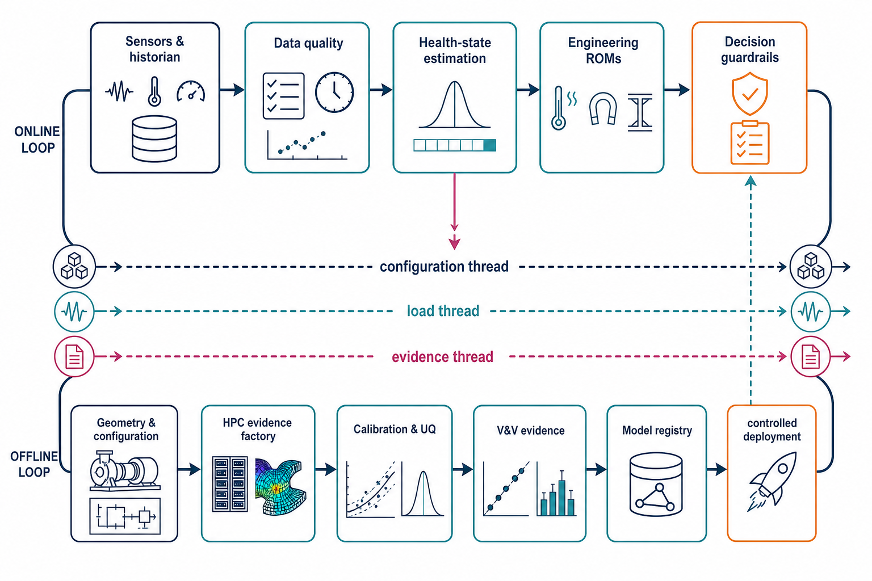
图 13 在线状态环与离线证据工厂共享配置和载荷数字线程的参考架构。image-2 重绘，作者审校。
建议把 Tokamak 工程仿真组织成三条相互连接但责任不同的数字线程。
场景—载荷线程从等离子体场景、线圈和控制开始，输出破裂/VDE/halo、电磁力、PFC 热流、辐射、中子源和脉冲谱。DINA/MEQ、TRANSP/JINTRAC、JOREK/DREAM、SOLPS/HEAT、TokaMaker/ThinCurr 等属于这一线程。它的关键不是最高保真，而是覆盖设计包络、明确概率/不确定度并生成工程可消费格式。
资产—响应线程以 CAD/PLM 配置为核心，把载荷映射到真空室、磁体、PFC、包层、管路、厂房和机器人，输出应力、温度、流量、剂量、库存、寿命和任务时间。Ansys、Abaqus、COMSOL、MCNP/OpenMC、CFX/OpenFOAM、4C、FESTIM/TMAP8、MELCOR 等属于这一线程。
试验—证据线程连接材料小样、部件试验、回路、模型线圈、高热流装置、装置放电、校准和维护记录，负责模型校准、盲预测、误差分解和适用域。它必须保存原始数据、传感器响应、处理脚本、实验配置和比较指标。
三条线程通过永久资产 ID、场景 ID、材料批次 ID、坐标系和时间基准连接。IMAS 可承载等离子体和放电语义；PLM/工程数据库承载产品结构和配置；HDF5/NetCDF/VTK/Exodus/MED 承载场；FMI/SSP、gRPC/REST、消息总线承载模型服务；证据账本记录版本、输入、软件环境、审查和适用用途。不能假设一个格式包办一切。

14.2 载荷转换服务
把载荷映射做成正式服务，是从物理网站/代码集合走向工程数字孪生的第一项高价值工作。服务应包含：
- 坐标系与几何配准：物理网格、CAD、分析网格和传感器坐标统一；保留变换矩阵和误差。
- 时间重采样：物理模型微秒/毫秒输出转换为结构动力学、热和系统模型时间步，避免滤掉峰值或制造虚假高频。
- 守恒映射：面热流守恒总功率；体力守恒总力与力矩；核热守恒积分能量；质量/氚映射守恒库存。
- 不确定度传播：不是只传递均值；对 CQ 时间、halo 非对称、热流宽度、中子源和材料参数进行样本/响应面传播。
- 适用域检查：加载场景超出训练/验证范围时拒绝或降级，不能静默外推。
- 证据元数据：输入来源、代码版本、网格、误差、审核人、日期和指定用途与结果一同发布。
实现技术可采用 Python/xarray/h5py、VTK/MEDCoupling、MOAB、preCICE、MOOSE Transfers、Ansys System Coupling 或商业 PLM 接口。选型原则是守恒、可测试和可追溯，而不是接口数量。

14.3 耦合强度如何选择
单向顺序耦合适合载荷不受响应显著影响的情况，如中子核热到稳态热传导、磁场到小变形结构。优点是清晰和稳健，缺点是忽略反馈。分区迭代耦合适合热—流—结构、核热—温度—密度和 MHD 流动；可用 preCICE、System Coupling、MOOSE MultiApp。优点是复用成熟求解器，风险是时间同步、松弛和接口能量误差。单体耦合在 COMSOL/MOOSE/FEniCS 中同时求解多个场，适合强反馈和局部模型；风险是方程、尺度和预条件复杂，模型更难独立验证。降阶/代理耦合适合在线孪生和优化，但必须有高保真训练域、误差估计和超域检测。
工程上应从最弱但足够的耦合开始，并用无量纲敏感性或迭代差判断是否升级。把所有求解器“实时强耦合”通常既不稳定也不可验证。

14.4 与实验协同的标准工作流
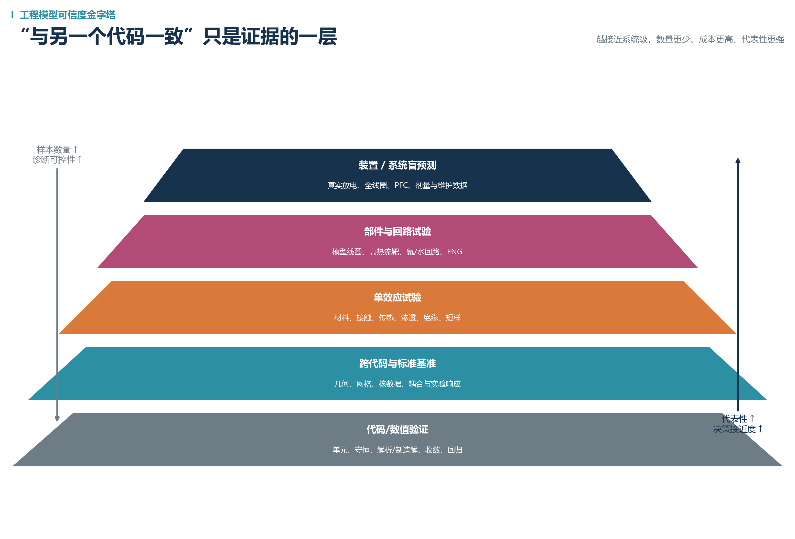
图 14 工程模型从代码验证到装置盲预测的可信度证据金字塔。作者绘制。
每个关键模型应有一张“验证矩阵”：需求量、模型输出、测量方法、实验尺度、比较指标、不确定度、通过阈值和模型更新规则。例如 PFC 热模型可以同时比较 IR 表面温度、嵌入热电偶、冷却剂量热和压降；若只拟合 IR 峰值，界面热阻与体热容可能不可辨识。磁体模型应同时比较电压、温度、压力和流量；只拟合失超时间会隐藏错误能量分配。
推荐使用盲预测：实验团队先冻结边界和不确定度，建模团队在不知道结果时提交预测区间，再揭示数据。模型校准数据和确认数据分离；同一数据不能既调参又宣称独立验证。模型更新后，回归基准和历史装置回放应自动重跑。

15. 主要装置和项目如何组合工具

15.1 ITER
ITER 是工程工具链最完整的公开案例之一。CATIA/ENOVIA 维护 Tokamak 机械配置，AVEVA E3D 维护厂房/管线，工程数据库连接属性和文档。[E1-E3] 电磁/结构分析大量使用 Ansys、Abaqus、Maxwell、CARIDDI 及机构工具；磁体依赖全球 FE、4C/THEA/Gandalf/JackPot 和 SULTAN/模型线圈/回路试验；偏滤器以 Ansys 热机械、CFD、高热流试验和 NDE 定型；核分析以 MCNP、TRIPOLI-4、FISPACT、D1S/R2S 和 FNG/JET 基准；事故分析使用 MELCOR Fusion；远程维护以 CATIA/DELMIA、VR 和 DTP2/全尺寸设施验证。
优势是核工程质量、部件验证和跨机构独立复核；不足是工具和数据分散、许可与访问复杂、许多接口仍是项目文件/脚本，实时装置数据尚未形成公开的工程孪生闭环。对本项目最值得学习的是配置治理和分层资格，而非复制全部软件。

15.2 SPARC
SPARC 公开展示了紧密的 physics-engineering workflow：HEAT 把磁场/等离子体场景映射到 PFC CAD；ThinCurr 支持被动与结构导体/REMC 设计；MCNP CAD 模型承担高保真核设计，OpenMC CSG 模型承担快速诊断扫描并与 MCNP/ToFu 验证；TF 模型线圈把电磁、结构和冷却预测通过 20 T 级试验确认。[E15,E27,E29-E31,E48] 优势是快速迭代、物理—工程共同建模和原型验证；公开信息不足以证明全套配置、核级寿命和运行孪生能力，商业内部工具边界也不可见。

15.3 JT-60SA
JT-60SA 采用全球电磁—结构 FE 模型评估超导磁体，Ansys Maxwell 局部模型与 APDL 全局模型评估偏滤器 disruption 涡流，并把体力传给 Workbench 结构分析。[E10,E28] 场景分析工具连接磁体、电源和运行约束。优势是 ITER 卫星装置的完整超导工程实践；需要在运行阶段进一步用磁体、结构和 PFC 实测数据闭环更新。

15.4 EAST 与 CFETR
EAST 的 COMSOL 偏滤器载荷模型使用真实 disruption 测量重建；PFC 烘烤和探针研究使用 COMSOL/CFX/ANSYS 并与量热或运行数据比较；4C 使用 EAST TF 全磁体冷却数据验证。[E20,E35,E87] CFETR 概念设计使用 MCNP/SuperMC/cosRMC、FISPACT、CFX/ANSYS、RELAP/系统代码和集成平台；公开的 MCNP 核热到 CFX 插值模块强调核热守恒。[E49-E50,E60] 优势是装置数据与未来堆设计连接；挑战是不同机构代码、数据模型、验证等级和配置的统一。

15.5 JET、MAST-U、DIII-D 与 DTT
JET 为中子活化、停机剂量、材料样品和远程维护提供稀缺的 D-T/核化运行数据，适合验证 MCNP/TRIPOLI/FISPACT/R2S 和维护模型。[E55-E57,E82] DIII-D 的红外和三维磁场实验用于 HEAT 验证，ThinCurr 用于导体设计。[E15,E30] MAST-U 有 VALEN 等三维壁/控制模型和现代 PFC/维护经验。DTT 面向 DEMO 排热，工程工具覆盖 Ansys/CFD、MELCOR 和超冗余远程维护虚拟仿真。[E78,E84] 这些中型装置的价值在于快速实验和模型证伪，不能只被看作 ITER 的低参数缩比。

15.6 KSTAR 与其他装置
KSTAR 的破裂涡流/垂直力研究显示等离子体初始平衡和被动板拓扑会改变支撑载荷；其超导运行、长脉冲热负荷和冷却数据可用于磁体/PFC 模型。[E21] Alcator C-Mod、TCV、WEST、NSTX-U、HL-2M 等也分别提供高场破裂、边界热流、长脉冲 PFC 和球形 Tokamak 结构的验证场景。工具移植必须重新验证几何、材料、参数和测量响应，不能因为代码曾在另一装置使用就自动获得可信度。

16. 工具优缺点和推荐组合

16.1 商业主干 + 开放验证轨
对需要与供应商、制造和核质量体系协同的大型项目，推荐以 CATIA/ENOVIA 或 NX/Teamcenter 作为配置主干，Ansys/Abaqus/CFX/Maxwell/Simcenter/COMSOL 作为设计生产工具，MCNP/TRIPOLI/FISPACT 和 MELCOR 作为核分析主干；同时配置 SALOME/Gmsh/ParaView、OpenFOAM/Code_Aster、OpenMC/DAGMC、OFT/ThinCurr、FESTIM/TMAP8/MOOSE 作为开放自动化与独立验证轨。
优点是保留工业效率、供应商支持和核证据，同时降低单一厂商锁定并促进自动化。代价是需要维护双模型、数据转换和差异解释。双轨不是每个模型都做两遍，而是对高后果接口和结论准备独立路线。

16.2 纯开放路线的适用范围
SALOME/FreeCAD/Paramak + Gmsh + Code_Aster/OpenFOAM/MOOSE/FEniCS + OpenMC/DAGMC + OFT/ThinCurr + FESTIM/TMAP8 + preCICE 可以形成强大的开放研发栈，适合概念设计、方法开发、教育、自动化和数字孪生服务原型。它距离核级设计生产的主要差距是复杂 CAD/装配鲁棒性、材料和接触模型资格、供应商交付、长期版本支持、用户培训、质量体系以及大规模装置验证。应把补齐这些能力作为正式产品工程，而不是假设“开源代码公开”就已解决。

16.3 不建议的选型方式
- 不按“一个平台覆盖最多物理”选型。覆盖列表不等于目标工况验证。
- 不把 GUI 操作当流程。所有关键输入、网格、载荷和后处理必须脚本化或可追溯。
- 不以论文数量代替指定装置验证，也不以商业品牌代替模型适用域。
- 不在概念阶段过早建立全细节 CAD；也不在设计定型阶段继续依赖无配置控制的参数模型。
- 不把数字孪生等同于把有限元云图放进三维可视化。

17. 从 DINA/MEQ 到 Tokamak 工程数字孪生的路线
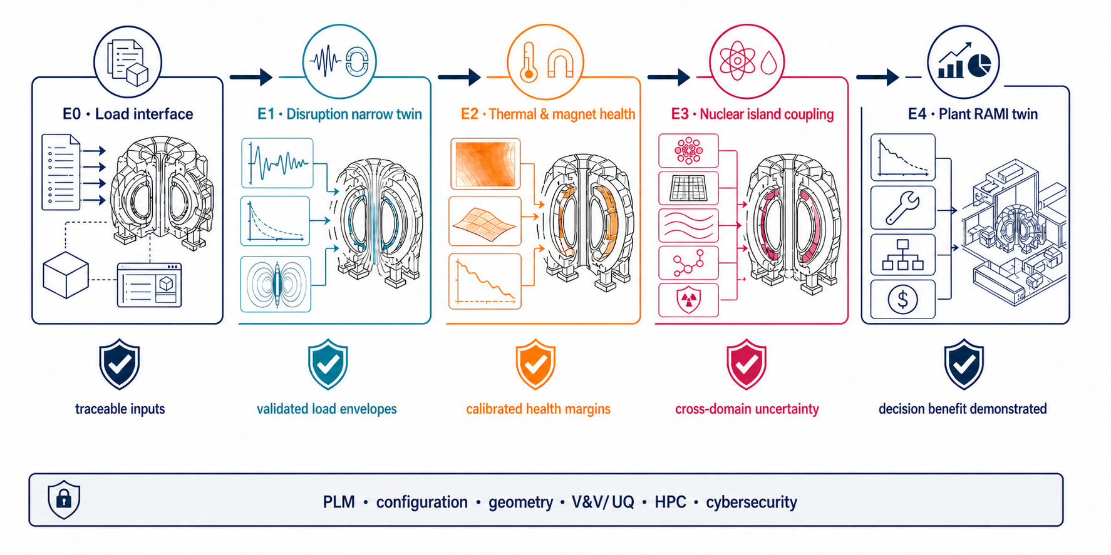
图 15 从 DINA/MEQ 载荷接口到破裂窄孪生、热/磁体状态、核/氚与整厂 RAMI 的能力门路线。image-2 重绘，作者审校。

阶段 E0：工程数据与配置基础（0-12 个月）
建立资产分解结构、永久 ID、坐标系、单位、材料和场景命名；把 DINA/MEQ 输出定义为正式 load package；建立 CAD/分析模型登记、容器/软件版本、试验数据索引和结果证据页。选择一个真实装置的真空室/被动结构作为贯通样例。
验收门包括：同一场景可一键重放；力/力矩/能量映射守恒；所有结果可追溯到 CAD、网格、材料、求解器和审查；历史 disruption 磁测量可回放。

阶段 E1：破裂电磁—结构窄孪生（12-24 个月）
以 DINA/MEQ + CARIDDI/ThinCurr/Maxwell/COMSOL + Mechanical/Abaqus 建立多保真链：快速轴对称模型在线估计，三维薄壁/体导体离线校准，结构模型生成载荷裕量代理。接入磁探针、线圈电流、应变和位移，形成 shadow mode，不直接参与保护。
验收门包括历史事件盲回放、最坏时延、传感器故障降级、超域检测和结构载荷区间覆盖。

阶段 E2：PFC 热状态与磁体/低温健康（2-3 年）
接入 HEAT/边界模型、IR/量热、CFD/热结构和材料寿命，建立 PFC 温度与累积热循环状态；接入 4C/THEA/电路、线圈温压流量与电压，建立磁体热水力和失超裕量估计。高保真 CAE 离线生成 ROM，在线服务仅做状态估计、短期预测和异常检测。
验收门包括装置红外/冷却试验、模型线圈/运行数据验证、能量平衡、校准参数稳定性和维护后状态重置。

阶段 E3：核环境、氚与部件寿命（3-5 年）
建立配置自动派生的 MCNP/OpenMC/DAGMC 模型，离线计算核热/剂量/TBR/响应矩阵；FISPACT/R2S 根据真实脉冲历史更新活化；FESTIM/TMAP8/系统模型更新氚库存；结构寿命使用温度、应力、辐照和实际循环谱。在线只更新累计量和代理，不实时运行全蒙特卡洛。
验收门包括 FNG/JET/材料样品基准、核数据不确定度、几何转换质量、质量/氚守恒和独立核分析复核。

阶段 E4：维护、RAMI 与安全决策支持（4-6 年）
将 as-built/as-maintained 配置、机器人任务、部件健康、备件和辐射窗口连接到离散事件 RAMI；将 MELCOR/系统安全情景的离线结果形成边界和训练工具。孪生可建议检查和维护顺序，但安全保护与许可结论保持独立权威链。
验收门包括全尺寸任务试验、维修时间分布、故障恢复、权限分离、网络安全和审计。

阶段 E5：聚变堆/电厂全生命周期（5-8 年）
连接包层、热功率转换、燃料循环、厂用电、电网、库存、经济和退役；形成“在线运行环 + 离线证据工厂”。在线环使用已资格化的降阶模型和状态估计；离线工厂持续运行高保真 CAE、UQ、设计优化和回归验证，将经过证据门的新模型发布到在线环。
最终目标不是所有仿真同时运行，而是任何决策都能回答：对应哪一台资产、哪个配置和时刻；使用什么模型与数据；误差和适用域是什么；由谁批准；如果模型失效如何降级；结果如何被后续实验证伪或更新。

18. 组织、人才与近期行动清单
建议设置跨学科“工程模型办公室”，下设载荷与场景、CAD/配置、结构/热流体、电磁/磁体、核与氚、试验验证、数据/平台和安全质量负责人。每个模型同时指定物理责任人、软件责任人和应用责任人，避免代码无人维护或结论无人负责。
未来十二个月的可执行动作如下：
- 选择一个装置、一类 disruption 和一个结构部件做端到端样板，冻结 CAD 与传感器数据。
- 定义 load package v1，包含 DINA/MEQ 时间历程、场、坐标、UQ 和审核元数据。
- 用一条商业链和一条开放链计算涡流/结构响应，明确差异与适用域。
- 建立最小验证矩阵：解析/制造解、网格收敛、跨代码、一次历史事件和一次盲事件。
- 建立工程工具目录、许可/出口/维护风险和容器化策略；禁止关键模型只存在个人工作站。
- 把结果发布为只读影子服务，显示状态、预测区间、模型健康和证据链接，不进入保护闭环。
- 以同一方法扩展到 PFC 热状态和磁体低温，优先选择传感器充分、可快速验证的对象。

19. 结论
Tokamak 工程仿真的真正难点不是缺少强大的通用软件，而是如何把不确定的等离子体和核载荷转换为配置正确、数值守恒、试验可验证、规范可接受的部件与系统结论。成熟路线是：PLM 管资产，专用代码描述聚变独特载荷，通用 CAE 计算工程响应，试验层次化验证，开放工具承担自动化与独立复核，模型治理确保每个结果有指定用途和回退边界。
对当前以 DINA/MEQ 为控制服务的项目，最有价值的下一步是建立破裂电磁—结构载荷窄孪生，而不是先覆盖整厂。它能迫使团队解决坐标、时间、场映射、CAD 版本、传感器响应、UQ 和证据门等共性基础；一旦这条链通过装置数据验证，同样的工程架构即可逐步复制到 PFC、磁体/低温、中子/活化、氚、维护和电厂系统。

附录 A：Tokamak 工程仿真工具比较矩阵

A.1 几何、数据与工作流
工具/平台 | 开放性与技术栈 | 最适用范围与验证 | 主要缺点/孪生差距
CATIA V5/3DEXPERIENCE + ENOVIA | 闭源商业；CAD/PLM/CAA/VBA/API | ITER 等超大装配、配置、接口、制造；以供应商/装配检查验证 | 许可与定制昂贵；CAE 派生、在线状态和物理证据需外部系统
NX + Teamcenter | 闭源商业；Parasolid、PLM、Simcenter 生态 | 产品结构、公差、制造、CAE 数据管理；工业资格深 | 聚变专用载荷/核数据接口需自建；厂商锁定
AVEVA E3D / Bentley / Revit | 闭源商业；厂房、管线、BIM | 厂房布置、HVAC、管线、电缆和碰撞；现场测量/施工验证 | 不是物理求解器；与核分析/装置状态语义连接有限
SALOME | LGPL；C++/Python、OpenCASCADE、SMESH、MED | CAD 简化、网格、场映射、YACS/SALOME_Meca/CFD；核工业积累 | 大装配鲁棒性、PLM 权限和商业支持弱于主流平台
FreeCAD/CadQuery/OpenCASCADE | 开源；C++/Python | 参数化部件、自动几何、概念模型；与 CAD 体积/尺寸比较 | 复杂装配、配置、制造和核质量流程不足
Paramak / bluemira | 开源；Python/CadQuery/OpenCASCADE | Tokamak 参数化 CAD、概念设计、中子学几何快速迭代 | 不等于制造 CAD；细节和 as-built 配置不足
HyperMesh/ANSA/SpaceClaim/Cubit | 闭源商业为主；网格与几何修复 | 大型 FE/CFD/蒙卡前处理；网格质量和求解器导出成熟 | 特征删除可能破坏电流、流束和结构路径；需审计规则
Gmsh | GPL；C++/Python API | 自动四面体/高阶网格和研究工作流；可用解析/基准检查 | 复杂工业装配修复和团队配置管理有限
ParaView/VTK | BSD；C++/Python | 大规模场可视化、采样、比较和自动报告 | 不管理资产语义、证据和权限
preCICE / FMI / SSP | 开源或标准；C++/Python、多求解器 | 分区耦合、ROM/系统模型交换；以守恒和耦合基准验证 | 只解决通信/协同，不保证各物理模型正确或稳定

A.2 破裂、电磁、结构与磁体
工具/平台 | 开放性与技术栈 | 最适用范围与验证 | 主要缺点/孪生差距
DINA / MEQ | 机构/合作获取；Fortran/C/C++ 为主 | 轴对称等离子体—线圈—被动结构动态、控制场景；装置回放 | 三维导体、端口、局部 halo 和结构寿命不足
TokaMaker | 开源 OFT；Fortran/C++/Python | 时变自由边界平衡和电路；解析/跨代码/装置算例 | 新兴；正式资格、复杂 CAD 和工业支持需建设
ThinCurr | 开源 OFT；高阶 FEM/Python | 三维薄壁涡流、RWM、被动导体；SPARC/DIII-D 与基准 | 薄壁假设；厚度电流、连接和局部细节有限
CARIDDI | 受限/合作；积分方程、边元 | 三维体导体、传感器、电压、MHD 耦合；ITER/JOREK/MARS-F | 获取和前后处理门槛；版本/接口依赖专家
STARWALL | 研究代码；薄壁表面电流 | JOREK/VMEC/CAS3D 壁耦合、VDE/RWM；跨代码基准 | 体导体、接触、局部力和工业结构接口有限
VALEN | 研究/受限；Fortran、薄壳 FEM/电路 | RWM、控制线圈/传感器和三维壁；DIII-D/MAST-U/FIRE | 现代接口、开放维护和一般工程集成有限
Keddy3D / PECAN | 研究代码；薄壁/两阶段工作流 | 非轴对称涡流和紧凑 Tokamak disruption 载荷 | 公开质量体系与跨装置证据有限
Ansys Maxwell/APDL/Mechanical | 闭源商业；FEM、APDL/Python | 线圈、涡流、磁—结构、接触、动力学；ITER/JT-60SA 等 | 许可、高成本、大模型；Tokamak 场景和 halo 需自建
COMSOL | 闭源商业；统一 FEM、自定义 PDE | 局部磁—热—结构—流体、反演；EAST/磁体/PFC | 大装配和核级证据较弱；求解器/版本黑箱部分存在
Opera/TOSCA / Simcenter MAGNET | 闭源商业；低频电磁 | 磁体、线圈、铁磁和涡流；工业磁测量验证 | Tokamak 专用等离子体/halo 接口不足
Abaqus/Simcenter 3D/Code_Aster | 商业/开源混合；FEM | 非线性结构、接触、疲劳、断裂、热机械；试验关联 | 载荷正确性和辐照本构不由求解器保证
4C | 研究/合作；多尺度热工水力/Modelica/FE | CICC、线圈结构和低温回路；HELIOS/ITER/EAST 验证 | 专家和配置门槛；实时部署需 ROM 与状态估计
THEA/Gandalf/Mithrandir | CryoSoft 商业/受限；1D 热—水力—电 | CICC 稳定性与失超；QUELL/SULTAN/导体试验 | 老旧接口、许可和整机耦合；参数高度依赖试验
JackPot-ACDC | 研究/合作；绞线网络 | CICC 股线电流、耦合损耗；与 THEA 联合 | 计算与输入成本高，不适合整机在线
ROXIE/QuenchPro/STEAM/FiQuS | 开放性各异；磁场/电路/热 | 磁体场和失超交叉验证；加速器磁体经验 | 需对 Tokamak CICC/HTS 和循环场景重新验证

A.3 热流体、PFC、包层和氚
工具/平台 | 开放性与技术栈 | 最适用范围与验证 | 主要缺点/孪生差距
HEAT | 开源；Python + CAD/FVM/FEM/MHD 接口 | PFC 三维热流和温度；SPARC 设计、DIII-D IR 验证 | 依赖外部边界物理与材料寿命；在线需加速/校准
MEMENTO | 开源研究；C++/AMReX | 钨等金属熔化与熔层运动；EUROfusion/JET 验证 | 适用异常熔融，不代替常规疲劳/结构评定
Ansys CFX/Fluent | 闭源商业；FVM、UDF | 冷却、共轭热、多相、包层和 PFC；大量 mock-up/回路应用 | 特殊 CHF、MHD、氦/PbLi 相关式需专门验证
STAR-CCM+ | 闭源商业；FVM/自动网格/Java API | 复杂 CFD、多相、CHT、设计探索、GPU | 核热/氚/聚变材料接口和核资格需项目建设
OpenFOAM | GPL；C++/FVM | 自定义 CFD、CHT、MHD、HPC；解析/实验基准 | 分支碎片化、模型质量责任和工业前处理成本高
Code_Saturne/SYRTHES | GPL；C/Fortran、SALOME | 核/工业 CFD、热耦合；EDF 验证体系 | 聚变专用模型和国际用户生态小于 OpenFOAM/商业工具
NekRS | 开源；谱元、GPU/MPI | 高保真湍流、Cardinal 内存耦合 | 工程几何/边界和系统级速度不足，需闭合/降阶
GETTHEM | 研究代码；1D 系统热工 | EU DEMO 包层/PHTS 快速瞬态与参数扫描 | 三维热点、MHD 和材料细节需 CFD/FE 补充
RELAP5/TRACE/CATHARE/ATHENA | 许可/机构；1D 两相系统代码 | 冷却回路和事故边界；核工业基准与 WCLL 研究 | 原始关联式不一定覆盖氦、PbLi、FLiBe/聚变几何
HIMAG/MHD-UCAS | 研究/受限；液态金属 MHD | DCLL/PbLi 高 Hartmann 流；回路/跨代码验证 | 获取、文档和全包层耦合有限
FreeMHD | 开源；OpenFOAM/C++ | 多域、多相、自由表面导电流；公开 V&V | 新兴；极高 Ha、腐蚀和工程 CAD 仍需验证
FESTIM | Apache-2.0；Python/FEniCSx | 1D-3D 氢/氚扩散、陷阱、热耦合；TDS/渗透/包层 | 材料/表面参数不确定；系统管网和在线库存需外部模型
TMAP8 | 开源；MOOSE/C++ | 系统质量/热/氚迁移、UQ/SQA；TMAP V&V 与实验 | 正在成长；复杂表面和完整燃料循环验证不完备
TESSIM-X/MHIMS/mHIT | 研究/受限；扩散—陷阱 | 欧洲包层/PFC 氚、跨代码和实验比较 | 开放性、维护和多物理接口不一致
Cardinal/SALAMANDER | 开源；MOOSE + OpenMC + NekRS + TMAP8 | 核热—CFD—固体—氚高保真耦合；HCLL/教程 | 目前更多是研发/演示，完整工程资格和材料库不足

A.4 中子、安全、真空、维护与生命周期
工具/平台 | 开放性与技术栈 | 最适用范围与验证 | 主要缺点/孪生差距
MCNP6 | 受控许可；Fortran/C++ | 融合固定源、屏蔽、核热、诊断；ITER/JET/FNG 深证据 | 出口/许可、CSG 维护、自动化与开放性受限
TRIPOLI-4 | CEA 许可；连续能量 MC | ITER/DEMO 独立参考、D1S/R2S；与 MCNP/实验比较 | 获取和生态受限
OpenMC | MIT 开源；C++/Python/HDF5 | 参数化中子/光子、CAD/DAGMC、R2S；FNG/SPARC | 深穿透/部分融合功能和正式认可仍在积累
Serpent 2 | 学术免费/商业许可；C | 快速连续能量、耦合和停机剂量交叉验证 | 许可边界；聚变工程积累少于 MCNP
PHITS/FLUKA/Geant4 | 许可/开源混合；粒子输运 | 高能次级粒子、探测器、辐射防护 | TBR/核热/活化需 FENDL 和专项基准
SuperMC/cosRMC | 机构/部分发布；CAD/蒙卡 | 中国聚变工程、CFETR、R2S 与 ITER 基准 | 国际开放性、版本和独立复核有限
DAGMC/McCad | 开源/机构；MOAB/CAD 转换 | 工程 CAD 到蒙卡、复杂端口和自动派生 | 几何 watertight、公差、材料和性能需严检
FISPACT-II/ALARA | 许可/开源混合；库存/活化 | 活化、衰变热、dpa、气体、废物、R2S | 结果依赖谱、核数据和辐照历史；不做空间输运
MELCOR Fusion | 受控许可；系统事故/气溶胶 | ITER/DEMO/DTT 事故、安全和释放 | 融合模型/版本迁移、保守性和实验数据有限
Molflow+ / AVOCADO | GPL/研究；试验粒子蒙卡 | 超高真空压力、泵速、NBI 气体；电导/压力试验 | 自由分子假设；表面历史、等离子体化学与事故需补充
EcosimPro/Modelica/AMESim | 商业/开放混合；DAE/网络 | 低温、热力、真空、燃料和控制系统瞬态 | 组件参数/关联式与融合验证决定可信度
Simulink/Simscape/PSCAD/PLECS | 商业；控制/电力电子/HIL | 线圈电源、保护、厂用电与硬件在环 | 不是结构/核物理；模型版本和代码生成需严格治理
DELMIA/Tecnomatix/Process Simulate | 闭源商业；机器人/工艺/PLM | ITER 装配、远程维护、4D 工艺；全尺寸/机器人验证 | 运动/碰撞不等于真实柔性、接触和辐射环境
ROS 2/MoveIt/Gazebo/CoppeliaSim | 开源/混合；C++/Python | 研究型遥操作、规划、数字样机和 HIL | 核级可用性、确定性、供应商支持和长期资格不足
BlockSim/Isograph/MAROS/SimPy | 商业/开源混合；RAMI/离散事件 | 可靠性框图、故障树、维护物流和可用率 | 融合失效数据稀缺；结论可能被专家先验主导

附录 B：验证与采购检查表
对任一候选工具，应在采购或合作前回答以下问题：源代码和算法能否审计；许可是否允许商业、跨境和 HPC 使用；版本支持周期多长；是否能无 GUI 批处理；输入输出是否开放；是否有 Python/C++/Fortran API；是否支持容器和作业调度；是否有回归测试、QA 或核质量材料；是否有解析、制造解、跨代码和实验验证；验证工况是否覆盖目标温度、磁场、雷诺/Hartmann 数、辐照和几何；材料数据库来源是什么；能否传播参数和模型不确定度；是否支持永久资产 ID、单位、坐标和元数据；结果能否独立复核；供应商停止服务时能否重现历史结论。

附录 C：参考来源
[E1] ITER Organization, “One-stop shop: Engineering Database launched.” https://www.iter.org/node/20687/one-stop-shop-engineering-database-launched
[E2] ITER Organization, “Seeing ITER at millimetre-level resolution.” https://www.iter.org/node/20687/seeing-iter-millimetre-level-resolution
[E3] ITER Organization, “On-the-fly data transfer / global design office.” https://www.iter.org/node/20687/fly-data-transfer
[E4] ASME, V&V 10 - Standard for Verification and Validation in Computational Solid Mechanics. https://www.asme.org/codes-standards/find-codes-standards/standard-for-verification-and-validation-in-computational-solid-mechanics
[E5] ASME, Digital Engineering and VVUQ standards overview. https://www.asme.org/codes-standards/about-standards/technology-highlights/digital-engineering
[E6] NAFEMS, Guidelines for Validation of Engineering Simulations. https://www.nafems.org/publications/resource_center/r0134/
[E7] SALOME Platform, official features and documentation. https://www.salome-platform.org/
[E8] Paramak and bluemira documentation. https://paramak.readthedocs.io/ ; https://bluemira.readthedocs.io/
[E9] Gmsh official documentation. https://gmsh.info/
[E10] JT-60SA divertor electromagnetic modelling with Ansys Maxwell/Workbench. https://doi.org/10.1016/j.fusengdes.2022.113400
[E11] Albanese/Rubinacci CARIDDI lineage and ITER magnet voltages. https://doi.org/10.1016/j.fusengdes.2023.113500
[E12] JOREK-CARIDDI RMP screening. https://arxiv.org/abs/2403.03226
[E13] JOREK-STARWALL nonlinear MHD/wall coupling. https://arxiv.org/abs/1408.6379
[E14] Open FUSION Toolkit official documentation. https://openfusiontoolkit.github.io/OpenFUSIONToolkit/
[E15] ThinCurr for SPARC and DIII-D conducting structures. https://arxiv.org/abs/2309.15336
[E16] VALEN 3D wall/control modelling, IAEA contribution. https://www-pub.iaea.org/MTCD/Publications/PDF/csp_019c/pdf/thp3_13.pdf
[E17] Keddy3D thin-wall eddy-current code. https://www.jspf.or.jp/PFR/PFR_articles/pfr2022/pfr2022_17-1403104.html
[E18] Ansys Magneto-Structural Analysis documentation. https://ansyshelp.ansys.com/public/Views/Secured/corp/v252/en/ans_cou/Hlp_G_COU3_magstr.html
[E19] Ansys System Coupling documentation. https://ansyshelp.ansys.com/public/Views/Secured/corp/v252/en/ai_sinfo/sc_intro.html
[E20] EAST outer divertor disruption loads reconstructed from measured discharges with COMSOL. https://www.ans.org/pubs/journals/fst/article-37570/
[E21] KSTAR eddy-current vertical forces. https://doi.org/10.1016/S0920-3796(03)00052-8
[E22] 4C code for ITER cryogenic circuit, conductor and coil. https://doi.org/10.1016/j.cryogenics.2009.05.012
[E23] 4C qualification and validation review, IAEA FEC 2025. https://conferences.iaea.org/event/392/papers/36422/files/13780-FEC2025_Paper_4C_v3_final.pdf
[E24] CryoSoft THEA official description. https://supermagnet.sourceforge.io/thea.html
[E25] QUELL experiment validation of Gandalf. https://doi.org/10.1016/S0011-2275(98)00014-9
[E26] JackPot-ACDC + THEA ITER conductor stability. https://ris.utwente.nl/ws/portalfiles/portal/59262637/Jackpot_THEA_CS_stability_ver8.2.pdf
[E27] SPARC Toroidal Field Model Coil Program. https://arxiv.org/abs/2308.12301
[E28] JT-60SA global structural/electromagnetic FE model. https://doi.org/10.1016/j.fusengdes.2011.02.059
[E29] HEAT official documentation. https://heat-flux-engineering-analysis-toolkit-heat.readthedocs.io/
[E30] ORNL, HEAT development and DIII-D infrared validation. https://www.ornl.gov/publication/development-and-validation-non-axisymmetric-heat-flux-simulations-3d-fields-using-heat
[E31] PPPL, Integrated physics-engineering workflows for SPARC. https://www.pppl.gov/events/2023/pppl-colloquium-integrated-physics-engineering-simulation-workflows-sparc-tokamak
[E32] MEMENTO code for macroscopic melt motion. https://arxiv.org/abs/2404.12904
[E33] ITER tungsten monoblock thermo-mechanics under HHF. https://nucleus.iaea.org/sites/fusionportal/Technical%20Meeting%20Proceedings/3rd%20Joint%20IAEA-ITER%20TM/Website/abstracts/O1_Panayotis_S.pdf
[E34] CFETR HCCB manifold optimization with CFX. https://doi.org/10.1080/00223131.2018.1461693
[E35] EAST PFC baking thermal modelling and calorimetry verification. https://researchers.mq.edu.au/en/publications/an-analysis-method-and-primary-calorimetry-verification-of-tokama/
[E36] OpenFOAM official documentation. https://www.openfoam.com/documentation/
[E37] Code_Saturne official EDF page. https://www.edf.fr/en/the-edf-group/inventing-the-future-of-energy/r-d-global-expertise/our-offers/codesaturne
[E38] Cardinal official documentation. https://cardinal.cels.anl.gov/
[E39] Development of ITER Structural Design Criteria for In-vessel Components. https://doi.org/10.1016/j.fusengdes.2013.01.019
[E40] ITER Organization, “Trial by fire” - divertor HHF qualification. https://www.iter.org/node/20687/trial-fire
[E41] Comparison of FEM and HHF testing for ITER-like PFCs. https://iris.enea.it/handle/20.500.12079/5871
[E42] Testing of HHF components manufactured for ITER divertor. https://doi.org/10.1016/j.fusengdes.2008.10.012
[E43] Advanced neutronics simulation tools for DEMO/ITER. https://nucleus.iaea.org/sites/fusionportal/Shared%20Documents/FEC%202016/fec2016-preprints/preprint0517.pdf
[E44] ITER integrated neutronics models and code comparison. https://www.iter.org/sites/default/files/media/2025-07/l-15_khodak.pdf
[E45] OpenMC official documentation. https://docs.openmc.org/en/latest/
[E46] OpenMC CAD/DAGMC geometry guide. https://docs.openmc.org/en/latest/usersguide/geometry.html
[E47] Cardinal DAGMC Tokamak tutorial. https://cardinal.cels.anl.gov/tutorials/tokamak.html
[E48] OpenMC model of SPARC for diagnostic scoping. https://doi.org/10.1016/j.fusengdes.2025.115676
[E49] cosRMC unstructured mesh tally and ITER shutdown dose benchmark. https://doi.org/10.1016/j.fusengdes.2022.113211
[E50] PyNE sub-voxel R2S and CFETR application. https://doi.org/10.1088/2058-6272/ac6be3
[E51] IAEA, FENDL library. https://www-nds.iaea.org/fendl/
[E52] IAEA FENDL benchmark library. https://www-nds.iaea.org/fendl20/fen-bench.htm
[E53] UKAEA FISPACT-II official service and capabilities. https://www.ukaea.org/service/fispact/
[E54] OpenMC fully open-source R2S validation with FNG. https://doi.org/10.1088/1741-4326/ad32dd
[E55] JET DTE2 shutdown dose experiment. https://doi.org/10.1140/epjp/s13360-024-05208-w
[E56] UKAEA, MCR2S benchmarking with MCNP, Serpent 2 and OpenMC. https://scientific-publications.ukaea.uk/papers/shutdown-dose-rate-benchmarking-using-modern-particle-transport-codes/
[E57] ITER neutronics lessons from JET D-T operation, IAEA FEC 2025. https://conferences.iaea.org/event/392/contributions/35802/attachments/19803/36325/Villari_TEC_2937_FEC2025.pdf
[E58] GETTHEM WCLL system thermal-hydraulic analysis. https://doi.org/10.1016/j.fusengdes.2018.05.203
[E59] RELAP5 system analysis for WCLL blanket. https://conferences.iaea.org/event/406/contributions/37051/
[E60] CFETR integrated design platform neutronics-thermal-hydraulics coupling. https://html.rhhz.net/hejishu/html/2018/1/2018010601.htm
[E61] Liquid-metal fusion blanket modelling review. https://www.osti.gov/biblio/1906620
[E62] FreeMHD V&V. https://arxiv.org/abs/2409.08950
[E63] Fusion liquid-metal blanket MHD pressure-drop review. https://doi.org/10.3390/fluids6030110
[E64] FESTIM official documentation. https://festim.readthedocs.io/
[E65] FESTIM V&V report. https://festim-vv-report.readthedocs.io/
[E66] TMAP8 official documentation. https://mooseframework.inl.gov/TMAP8/
[E67] TMAP8 open-source tritium transport and V&V paper. https://doi.org/10.1016/j.fusengdes.2025.114874
[E68] European tritium transport tools review. https://doi.org/10.1016/j.fusengdes.2024.114665
[E69] mHIT fusion-relevant V&V. https://doi.org/10.1088/1741-4326/adab85
[E70] SALAMANDER official documentation. https://salamander.inl.gov/
[E71] MOOSE tracked applications and fusion stack. https://mooseframework.inl.gov/application_usage/tracked_apps.html
[E72] Cardinal OpenMC-MOOSE coupling tutorials. https://cardinal.cels.anl.gov/tutorials/openmc_solid.html
[E73] CERN Molflow+ official documentation. https://molflow.docs.cern.ch/about/
[E74] AVOCADO gas-density simulation for ITER NBI/SPIDER. https://doi.org/10.1016/j.vacuum.2015.07.009
[E75] Sandia MELCOR official site. https://www.sandia.gov/MELCOR/
[E76] International benchmarking of MELCOR and ATHENA-INTRA for fusion safety. https://doi.org/10.1016/S0920-3796(02)00249-1
[E77] Current status of MELCOR 2.2 for fusion safety. https://doi.org/10.1016/j.fusengdes.2023.113869
[E78] INL Fusion Safety Codes. https://inl.gov/fusion-safety/fusion-safety-codes/
[E79] Dassault Systèmes, ITER PLM/DELMIA case. https://www.3ds.com/insights/customer-stories/iter
[E80] Fusion for Energy, VR for ITER remote maintenance. https://fusionforenergy.europa.eu/news/virtual-reality-guides-engineers-to-perform-iter-maintenance-works/
[E81] VTT, simulation-based design verification of ITER remote handling. https://cris.vtt.fi/en/publications/simulation-based-design-process-for-the-verification-of-iter-remo/
[E82] EUROfusion, JET remote maintenance system. https://scipub.euro-fusion.org/archives/jet-archive/design-and-operation-of-the-remote-maintenance-system-in-jet
[E83] JET VR system for EP2 remote handling. https://doi.org/10.1016/j.fusengdes.2011.03.063
[E84] DTT hyper-redundant remote manipulator virtual simulation. https://doi.org/10.1016/j.fusengdes.2023.113552
[E85] ITER Trial, Test and Training Facility. https://www.iter.org/actualites-iter/practice-makes-precision
[E86] IAEA TECDOC-1851, structural design criteria for fusion reactors. https://www-pub.iaea.org/MTCD/Publications/PDF/TE1851web.pdf
[E87] 4C validation with EAST TF magnet cooldown. https://indico.cern.ch/event/1592716/contributions/6845194/
资料截止日期：2026 年 8 月 9 日。软件版本、许可、出口和商业条款会变化；正式采购、设计或安全使用前，应向代码所有者和项目质量部门核实最新状态。本报告对闭源工具只陈述公开证据，对未公开机构代码不推断内部能力。

